BÁO CÁO
XÂY DỰNG PHẦN MỀM
HỆ THỐNG WEBGIS VÀ MOBILEGIS GIÁM SÁT TÀI NGUYÊN RỪNG, DỰ BÁO VÀ CẢNH BÁO CHÁY RỪNG, MẤT RỪNG VÙNG KON TUM
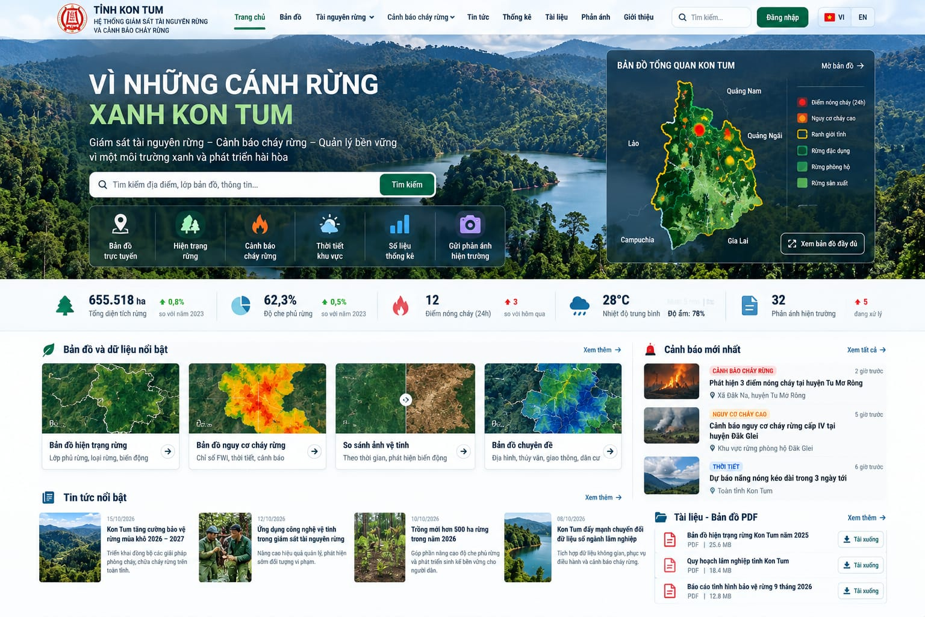
Hình 1. Thiết kế mẫu (prototype) trang chủ – tài liệu khảo sát đầu vào
Nội dung: khảo sát yêu cầu, danh sách chức năng, nguồn dữ liệu, phương pháp phân tích, luồng hoạt động, công nghệ sử dụng và giao diện chức năng chính
Tháng 10/2026

MỤC LỤC
1. Giới thiệu chung 4
1.1. Bối cảnh 4
1.2. Mục tiêu 4
1.3. Phạm vi 4
1.4. Cấu trúc báo cáo 4
2. Khảo sát và phân tích yêu cầu 6
2.1. Tài liệu và nguồn khảo sát 6
2.2. Tác nhân và phân quyền 7
2.3. Yêu cầu chức năng tổng quát 7
2.4. Yêu cầu phi chức năng 8
2.5. Nguyên tắc nghiệp vụ rút ra từ khảo sát 8
3. Danh sách chức năng 9
3.1. Cổng WebGIS công khai 9
3.2. Phân hệ quản trị 9
3.3. Ứng dụng MobileGIS 10
3.4. Giao diện lập trình (API) 10
4. Nguồn dữ liệu sử dụng 11
4.1. Danh mục nguồn dữ liệu 11
4.2. Quy ước xử lý dữ liệu 11
5. Phương pháp phân tích 13
5.1. Dự báo cấp nguy cơ cháy rừng 13
5.2. Điểm nóng cháy và quy trình xác minh 13
5.3. Phát hiện biến động rừng nghi vấn 14
5.4. Dự báo nguy cơ mất rừng 14
5.5. Lớp phủ 1991–2023 và kiểm chứng thực địa 15
5.6. Hạn chế của phương pháp 15
6. Luồng hoạt động các chức năng 16
6.1. Luồng cảnh báo cháy rừng 16
6.2. Luồng dự báo nguy cơ cháy và phê duyệt cảnh báo 16
6.3. Luồng phân tích dữ liệu tự động 17
6.4. Luồng phản ánh hiện trường 17
6.5. Luồng nhiệm vụ hiện trường và đồng bộ ngoại tuyến 18
6.6. Luồng nhập và xuất bản bản đồ PDF/GeoTIFF 18
6.7. Luồng thông báo và đồng bộ web – mobile 18
7. Công nghệ sử dụng và kiến trúc hệ thống 19
7.1. Kiến trúc tổng thể 19
7.2. Công nghệ theo thành phần 19
7.3. Tổ chức cơ sở dữ liệu 20
7.4. Bảo mật 20
8. Giao diện các chức năng chính 22
8.1. Cổng WebGIS công khai 22
8.2. Phân hệ quản trị 28
8.3. Ứng dụng MobileGIS 33
9. Kiểm thử và triển khai 37
9.1. Kiểm thử 37
9.2. Triển khai 37
10. Kết luận và hướng phát triển 38
10.1. Kết quả đạt được 38
10.2. Hướng phát triển 38

1. Giới thiệu chung

1.1. Bối cảnh
Vùng Kon Tum cũ (trước sắp xếp đơn vị hành chính năm 2025) có diện tích có rừng khoảng 616.154 ha, tỷ lệ có rừng trên diện tích tự nhiên 63,7% (số liệu công bố hiện trạng rừng năm 2025, Quyết định 1047/QĐ-UBND). Rừng phân bố trên địa hình núi cao, có diện tích lớn rừng khộp rụng lá theo mùa, chịu nguy cơ cháy cao trong mùa khô (tháng 11 – tháng 4) và áp lực chuyển đổi đất rừng. Công tác giám sát hiện nay phụ thuộc nhiều vào tuần tra và báo cáo thủ công; dữ liệu viễn thám, khí tượng và điểm nóng vệ tinh có sẵn nhưng chưa được tích hợp vào một hệ thống thống nhất phục vụ cảnh báo sớm và xử lý hiện trường.

1.2. Mục tiêu
- Xây dựng cổng WebGIS công khai cung cấp thông tin hiện trạng tài nguyên rừng, biến động, dự báo nguy cơ cháy và mất rừng, điểm nóng cháy, tin tức, tài liệu cho người dân và cơ quan quản lý.
- Xây dựng phân hệ quản trị cho cán bộ chuyên môn, lãnh đạo và quản trị hệ thống: quản lý dữ liệu không gian, bản đồ PDF/GeoTIFF, chạy phân tích, xác minh và phê duyệt cảnh báo, xử lý phản ánh, quản lý nội dung và người dùng.
- Xây dựng ứng dụng MobileGIS (Android/iOS) cho người dân gửi phản ánh, nhận cảnh báo; cho cán bộ nhận nhiệm vụ, xác minh và khảo sát hiện trường có GPS, làm việc khi mất mạng.
- Tự động hoá chuỗi thu thập – phân tích – kiểm định – công bố dữ liệu viễn thám, khí tượng; tách bạch kết quả tự động với thông tin đã xác minh và cảnh báo chính thức đã phê duyệt.

1.3. Phạm vi
- Phạm vi không gian: ranh giới tỉnh Kon Tum trước năm 2025; đơn vị thống kê là 40 xã/phường theo danh mục hành chính mới (37 xã, 3 phường).
- Phạm vi chức năng: cổng công khai (P01–P11), quản trị (A01–A13), ứng dụng MobileGIS (14 nhóm màn hình) và API dùng chung.
- Phạm vi dữ liệu: chỉ dùng dữ liệu thật (công bố chính thức, dữ liệu dự án, nguồn mở có giấy phép). Không dùng dữ liệu giả để lấp chỗ trống; chỗ chưa có dữ liệu hiển thị trạng thái trống.

1.4. Cấu trúc báo cáo
Báo cáo trình bày lần lượt: khảo sát và phân tích yêu cầu (chương 2), danh sách chức năng (chương 3), nguồn dữ liệu (chương 4), phương pháp phân tích (chương 5), luồng hoạt động các chức năng (chương 6), công nghệ và kiến trúc (chương 7), giao diện các chức năng chính (chương 8), kiểm thử và triển khai (chương 9), kết luận và hướng phát triển (chương 10).

2. Khảo sát và phân tích yêu cầu

2.1. Tài liệu và nguồn khảo sát
Yêu cầu được tổng hợp từ bộ tài liệu đặc tả và thiết kế mẫu do đề tàicung cấp, cùng khảo sát nguồn dữ liệu công khai và quy định chuyên ngành:
Bảng 1. Tài liệu đầu vào của quá trình khảo sát
Tài liệu | Nội dung chính
Danh mục chức năng WebGIS/MobileGIS Kon Tum | Danh mục chức năng gốc, ma trận bốn vai trò, ví dụ xử lý GEE/SQL/Mapbox, mô hình cháy thử nghiệm.
Đặc tả WebGIS – MobileGIS v1.0 | Phạm vi, tác nhân, sitemap, nghiệp vụ, dữ liệu, nguồn, kiến trúc, API, nghiệm thu, giai đoạn (14 mục).
Phụ lục Kiến trúc Python – Rừng khộp v1.1 | Chuyển thuật toán nghiệp vụ sang Python; xử lý rừng khộp rụng lá mùa khô; công bố, phân quyền.
Đặc tả chi tiết MobileGIS v1 | Màn hình, nghiệp vụ hiện trường, ngoại tuyến, đồng bộ, thông báo, các ca kiểm thử TC01–TC12.
Sitemap Public/Admin, sitemap theo vai trò | Cấu trúc trang và quyền truy cập theo vai trò.
Prototype giao diện | 8 trang công khai (P01–P07, P10), tổng hợp 10 màn hình quản trị, tổng hợp 14 màn hình MobileGIS.
Văn bản pháp lý | Nghị định 156/2018/NĐ-CP (cấp dự báo cháy rừng), Quyết định 1047/QĐ-UBND công bố hiện trạng rừng 2025.

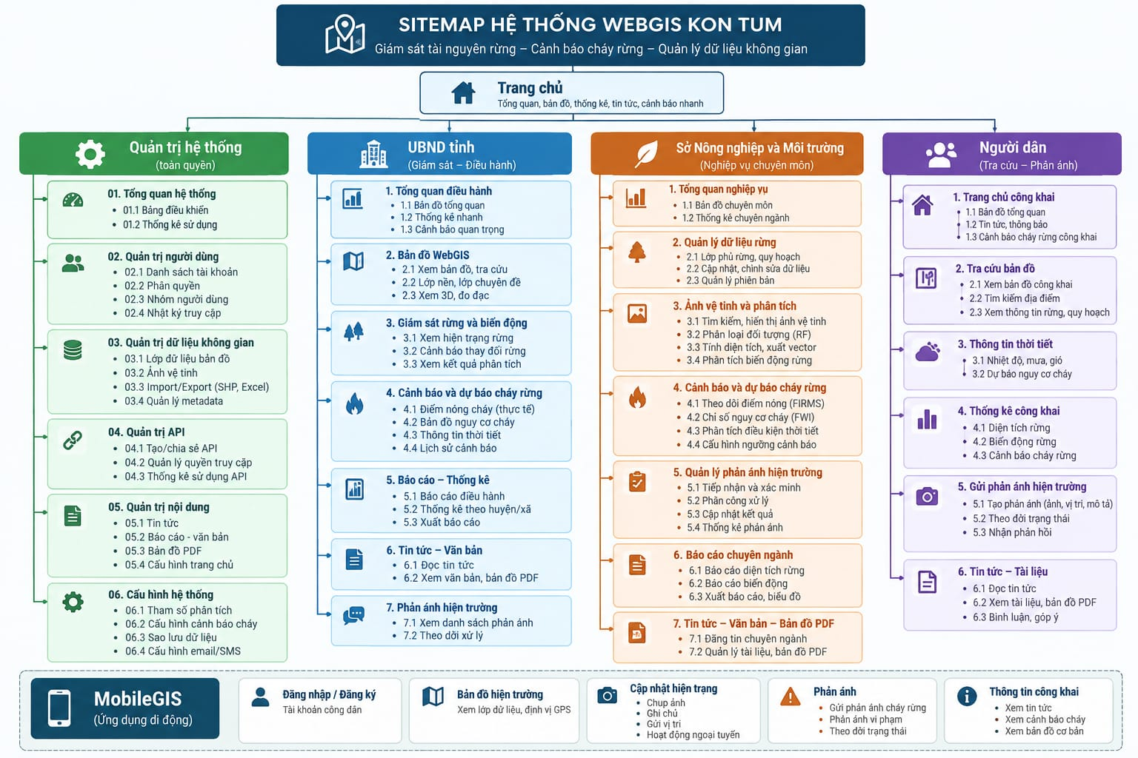
Hình 1. Sơ đồ chức năng theo vai trò (tài liệu khảo sát)

2.2. Tác nhân và phân quyền
Hệ thống áp dụng phân quyền theo vai trò (RBAC) kết hợp phạm vi địa bàn. Nguyên tắc quan trọng: quản trị kỹ thuật không thay thế phê duyệt chuyên môn – quản trị hệ thống không xác minh điểm nóng hay phê duyệt cảnh báo.
Bảng 2. Vai trò người dùng và quyền chính
Vai trò | Đối tượng | Quyền chính
Khách / người dân | Công chúng, người dân có tài khoản MobileGIS | Xem bản đồ, cảnh báo đã duyệt, tài nguyên rừng, tin tức, tài liệu công khai; gửi và tra cứu phản ánh; nhận thông báo cảnh báo theo xã theo dõi.
Cán bộ chuyên môn (specialist) | Sở NN&MT, Kiểm lâm, cán bộ địa bàn xã | Xác minh điểm nóng, biến động; phê duyệt cảnh báo nguy cơ cháy; nhập điểm cháy; xử lý phản ánh; nhiệm vụ, khảo sát, xác minh hiện trường; quản lý dữ liệu, bản đồ, tin tức, tài liệu; chạy phân tích.
Lãnh đạo (leader) | UBND, lãnh đạo Sở | Xem toàn bộ dashboard, nhật ký; phê duyệt công bố cảnh báo; giao nhiệm vụ, duyệt kết quả xác minh; cập nhật và kiểm tra phản ánh; nhập tin báo cháy.
Quản trị hệ thống (admin) | Bộ phận CNTT | Quản lý người dùng, cấu hình, dữ liệu, xuất bản bản đồ, tin tức, tài liệu; cập nhật phản ánh; nhập tin báo cháy. Không xác minh nghiệp vụ cảnh báo.

2.3. Yêu cầu chức năng tổng quát
- Bản đồ WebGIS: nền đường phố/vệ tinh/địa hình, 3D, cây lớp, độ mờ, popup, tìm kiếm, lọc vùng và thời gian, đo dài/diện tích, toạ độ, chia sẻ, in, xuất ảnh.
- Tài nguyên rừng: hiện trạng theo năm công bố, phân loại ba loại rừng, nguồn gốc rừng, lớp phủ nhiều thời kỳ, thống kê theo xã.
- Biến động và dự báo mất rừng: phát hiện vùng nghi vấn từ ảnh vệ tinh, lịch sử mất tán cây, dự báo nguy cơ mất rừng có kiểm định; quy trình xác minh.
- Cảnh báo cháy rừng: dự báo cấp nguy cơ cháy theo xã 7 ngày, điểm nóng vệ tinh, xác minh, phê duyệt công bố, thông báo.
- Phản ánh hiện trường: gửi kèm ảnh/GPS, mã hồ sơ, tiếp nhận – phân công – xác minh – phản hồi, bảo mật người gửi.
- Nội dung: tin tức (nháp → duyệt → xuất bản), tài liệu văn bản, bản đồ PDF/GeoTIFF có nắn chỉnh và xuất bản.
- MobileGIS: GPS, ảnh có toạ độ, nhiệm vụ theo địa bàn, xác minh, khảo sát, hàng đợi ngoại tuyến, xử lý xung đột, thông báo đẩy.
- Thống kê – báo cáo: KPI, biểu đồ, bảng, xuất Excel/CSV/PDF.

2.4. Yêu cầu phi chức năng
Bảng 3. Yêu cầu phi chức năng
Nhóm | Yêu cầu
Bảo mật | HTTPS; mật khẩu băm bcrypt; khoá đăng nhập sau nhiều lần sai; CSRF; khoá API chỉ ở máy chủ; tài khoản CSDL ứng dụng quyền tối thiểu; nhật ký chỉ ghi thêm; ảnh phản ánh xoá EXIF; ẩn thông tin người gửi.
Tin cậy dữ liệu | Mỗi sản phẩm ghi nguồn, thời điểm, phiên bản; tách kết quả tự động – đã xác minh – đã phê duyệt; giữ thời gian UTC, hiển thị giờ Việt Nam; null khác 0.
Khả dụng | Thu thập dữ liệu lỗi không làm dừng hệ thống (dùng dữ liệu đã có); job lỗi tự thử lại; CSDL không kết nối được thì dự phòng JSON.
Ngoại tuyến | MobileGIS lưu nháp và hàng đợi khi mất mạng; chống gửi trùng bằng client_uuid; không ghi đè âm thầm khi xung đột.
Đồng bộ | Dữ liệu ghi từ web, app hay tiến trình nền hiện ngay trên các kênh còn lại (LISTEN/NOTIFY, Socket.IO).
Khả năng bảo trì | Mã nguồn tách lớp (route – service – data), migration CSDL có phiên bản, bộ kiểm thử tự động, tài liệu bàn giao cho đội phát triển.
Giao diện | Theo prototype; đáp ứng màn hình máy tính và điện thoại; ứng dụng chừa vùng thanh điều hướng hệ thống (Android 15 edge-to-edge).

2.5. Nguyên tắc nghiệp vụ rút ra từ khảo sát
- Tách ba sản phẩm: dự báo nguy cơ cháy (điều kiện thời tiết), điểm nóng vệ tinh (phát hiện nhiệt chưa xác minh) và sự kiện cháy đã xác minh. Điểm nóng FIRMS không tự chứng minh cháy rừng.
- Không kết luận mất rừng chỉ từ NDVI giảm đơn lẻ; rừng khộp phải xét chu kỳ rụng lá mùa khô và so sánh cùng mùa.
- Kết quả mô hình chỉ là tham khảo cho đến khi người có thẩm quyền phê duyệt; cảnh báo chính thức có người duyệt, thời hạn, lịch sử.
- Thuật toán nghiệp vụ chạy bằng Python; Google Earth Engine chỉ dùng để tìm, lọc mây và xuất ảnh.
- Không dùng dữ liệu giả; mọi số liệu hiển thị kèm nguồn và thời điểm.

3. Danh sách chức năng
Hệ thống gồm ba phân hệ dùng chung một máy chủ ứng dụng, một cơ sở dữ liệu và một hệ thống phân quyền: cổng WebGIS công khai, phân hệ quản trị và ứng dụng MobileGIS.

3.1. Cổng WebGIS công khai
Bảng 4. Chức năng cổng công khai
Mã | Trang | Chức năng
P01 | Trang chủ | Bản đồ tổng quan (nguy cơ cháy hôm nay, điểm nóng theo trạng thái), KPI rừng/điểm nóng/thời tiết/phản ánh, cảnh báo mới, tin tức, tài liệu.
P02 | Bản đồ WebGIS | Cây lớp chuyên đề và dữ liệu nền, đo khoảng cách/diện tích, toạ độ, 3D, xuất ảnh, chia sẻ, in; thông tin đối tượng; dự báo nguy cơ theo ngày; biểu đồ điểm nóng 7 ngày.
P03 | Tài nguyên rừng | Hiện trạng 2025 theo xã, phân loại, ba loại rừng, khu bảo tồn; chọn năm bản đồ (2025 hiện trạng / 2023, 2014, 1991 lớp phủ); ma trận chuyển đổi lớp phủ.
— | Biến động và dự báo mất rừng | Danh sách vùng biến động nghi vấn, lịch sử mất tán cây Hansen, bản đồ và bảng dự báo nguy cơ mất rừng theo xã, kiểm định mô hình, mức đóng góp yếu tố.
P04 | Cảnh báo cháy rừng | Điểm nóng FIRMS và điểm cháy nhập tay, dự báo cấp nguy cơ 7 ngày theo xã, vùng cảnh báo đã duyệt, lịch sử và tra cứu lịch sử điểm nóng (lọc, bản đồ, xuất CSV).
P05 | Tin tức | Danh mục, tìm kiếm, bài nổi bật; nội dung qua quy trình duyệt.
P06 | Phản ánh hiện trường | Gửi phản ánh (loại, mô tả, vị trí, ảnh), tra cứu tiến độ theo mã hồ sơ, danh sách phản ánh đã công khai.
P07 | Tài liệu – Bản đồ PDF | Văn bản, bản đồ chuyên đề đã xuất bản, xem PDF, mã SHA-256, tải về.
P08–P11 | Giới thiệu, Thời tiết, Thống kê, Hướng dẫn | Thời tiết 40 xã; thống kê có xuất Excel/CSV/PDF; hướng dẫn sử dụng web và MobileGIS có ảnh chụp thật.

3.2. Phân hệ quản trị
Bảng 5. Chức năng phân hệ quản trị
Mã | Màn hình | Chức năng
A01 | Dashboard | Tổng hợp cảnh báo, điểm nóng, biến động, phản ánh chờ xử lý, độ mới dữ liệu, lần chạy phân tích gần nhất.
A02 | Dữ liệu không gian | Tải lên GeoJSON, kiểm tra CRS/geometry, cấu hình hiển thị, công bố lớp.
A03 | Bản đồ PDF / GeoTIFF | Thêm bản đồ theo bước, worker đọc CRS/bbox/băng, nắn chỉnh bằng điểm khống chế (affine/đa thức bậc 2, RMSE), duyệt – xuất bản – thu hồi – phiên bản.
A04 | Ảnh vệ tinh | Ảnh Sentinel-2 tổng hợp theo tháng, NDVI, tổ hợp màu.
A05 | Tài nguyên rừng | Số liệu hiện trạng theo xã và nguồn.
A06 | Phân tích (Python) | Lịch chạy tự động các luồng (3 giờ, 1 ngày, tháng/quý), chạy ngay, nhật ký từng lần chạy, kết quả kiểm định mô hình.
A07 | Cảnh báo cháy & biến động | Xác minh điểm nóng (FIRMS + nhập tay, lọc nguồn), nhập thủ công điểm cháy có chọn vị trí trên bản đồ, phê duyệt cảnh báo nguy cơ cháy, xác minh biến động nghi vấn.
A08 | Phản ánh hiện trường | Danh sách và bản đồ phản ánh, đánh dấu đã kiểm tra, cập nhật trạng thái, phân công, phản hồi, công khai; tạo điểm cháy từ phản ánh “Cháy rừng”.
A09 | Nhiệm vụ hiện trường | Giao nhiệm vụ xác minh/khảo sát trên MobileGIS, duyệt kết quả, khảo sát, xung đột đồng bộ.
A10–A13 | Tin tức, Tài liệu, Người dùng, Nhật ký, Cài đặt | Soạn – duyệt – xuất bản tin; quản lý văn bản; tài khoản và vai trò; nhật ký chỉ ghi thêm; trạng thái dịch vụ, thông báo MobileGIS, đổi mật khẩu.

3.3. Ứng dụng MobileGIS
Bảng 6. Chức năng ứng dụng MobileGIS
Nhóm | Chức năng
Đăng nhập | Đăng nhập/đăng ký người dân; khách; đăng nhập nhanh theo vai trò (chỉ môi trường thử nghiệm); token truy cập 15 phút và refresh token xoay vòng.
Trang chủ | KPI, cảnh báo, tin; cán bộ có thẻ nhiệm vụ đang mở.
Bản đồ | Lớp dữ liệu, độ mờ, lọc thời gian, điểm nóng theo trạng thái, đo đạc, vị trí hiện tại; chi tiết đối tượng, chỉ đường, chia sẻ.
Cảnh báo cháy | Hiện tại, dự báo theo xã, lịch sử.
Tài nguyên, ảnh vệ tinh, tin tức, thời tiết, tài liệu | Tra cứu thông tin công khai dùng chung dữ liệu với web.
Phản ánh | Biểu mẫu GPS (kèm sai số), ảnh/video, lưu nháp, gửi ngoại tuyến, lịch sử và tra cứu mã hồ sơ.
Nhiệm vụ (cán bộ) | Danh sách theo địa bàn, nhận nhiệm vụ, xác minh (bằng chứng GPS, ảnh, kết luận), khảo sát điểm/đường/vùng, duyệt kết quả (lãnh đạo/cán bộ khác).
Cá nhân, cài đặt | Hồ sơ, đổi mật khẩu, thông báo (Socket.IO + FCM, gửi thử), xã theo dõi, cỡ chữ, tương phản cao, đồng bộ ngoại tuyến.

3.4. Giao diện lập trình (API)
- /api/public/*: dữ liệu công khai – ranh giới, lớp bản đồ, điểm nóng (kèm lịch sử /fire/hotspots/archive, xuất CSV), nguy cơ cháy, biến động, thống kê, tìm kiếm.
- /api/mobile/* (51 điểm cuối): xác thực, bootstrap cấu hình, dữ liệu công khai, phản ánh, tải tệp, nhiệm vụ, khảo sát, xác minh, đồng bộ theo lô, thiết bị, thông báo.
- Socket.IO namespace /mobile: thông báo tức thời có xác nhận (ack) và sự kiện changed để web/app làm mới dữ liệu.

4. Nguồn dữ liệu sử dụng
Hệ thống ưu tiên dữ liệu chính thức; dữ liệu vệ tinh và mô hình dùng để bổ trợ quan sát. Mỗi bộ dữ liệu được lưu kèm nguồn, phiên bản, thời điểm, hệ toạ độ và điều kiện sử dụng.

4.1. Danh mục nguồn dữ liệu
Bảng 7. Nguồn dữ liệu và mục đích sử dụng
Nhóm | Nguồn / sản phẩm | Sử dụng trong hệ thống
Ranh giới | geoBoundaries (Government of Viet Nam/HDX) – ranh tỉnh 2020; Vietnamese Provinces Database v5.2.0 – 40 xã/phường mới | Phạm vi vùng Kon Tum cũ; đơn vị thống kê, tô màu, lọc theo xã; bản full và bản cắt theo ranh tỉnh.
Hiện trạng rừng | Quyết định 1047/QĐ-UBND ngày 31/03/2026 công bố hiện trạng rừng năm 2025 (phụ lục Excel) | Số liệu chính thức theo xã: có rừng 616.154 ha, rừng tự nhiên 552.309 ha, rừng trồng 63.845 ha, quy hoạch đặc dụng/phòng hộ/sản xuất.
Dữ liệu thực tế dự án | Lớp phủ 1991/2014/2023 (GeoTIFF 15 m, 7 lớp), mẫu thực địa 2025 (389 điểm), bản đồ biên tập, PDF, gói MPK | Lớp phủ lịch sử, ma trận chuyển đổi, mất/tăng rừng 1991–2023; kiểm chứng lớp phủ; phân hệ bản đồ chuyên đề.
Ảnh vệ tinh | Sentinel-2 SR Harmonized (Copernicus) qua Google Earth Engine | Ảnh tổng hợp tháng, NDVI/NBR, phát hiện biến động nghi vấn, ảnh nền mới nhất.
Mất tán cây | Hansen/UMD Global Forest Change v1.12 (2001–2024) | Lịch sử mất tán cây; nhãn huấn luyện và kiểm định mô hình dự báo mất rừng.
Lớp phủ tham khảo | ESA WorldCover 2021 v200 (10 m) | Đối chiếu lớp phủ tại điểm nóng, kiểm chéo, lớp bản đồ.
Địa hình | Copernicus DEM GLO-30 (bản 2024_1) | Độ cao, độ dốc – đặc trưng mô hình; lớp địa hình.
Khí tượng | ERA5-Land hourly (ECMWF) qua GEE; Open-Meteo (gần đây + 7 ngày dự báo); OpenWeather (thời tiết hiện tại) | Đầu vào chỉ số nguy cơ cháy lúc 12 giờ (nhiệt độ, điểm sương, gió, mưa 24 giờ); thời tiết 40 xã.
Điểm nóng | NASA FIRMS Area API (VIIRS S-NPP, NOAA-20, NOAA-21, MODIS), 30 phút/lần; chuỗi MODIS 2024 đến nay qua GEE | Điểm nóng 7 ngày, xác minh, thông báo; chuỗi lịch sử để kiểm định chỉ số nguy cơ cháy.
Dữ liệu nền | OpenStreetMap (ODbL), Mapbox (bản đồ nền) | Đường, sông suối, dân cư; nền đường phố/vệ tinh/địa hình.
Dữ liệu vận hành | Phản ánh, điểm cháy nhập tay, quyết định xác minh, nhiệm vụ, khảo sát, nhật ký | Phát sinh từ web và MobileGIS; lưu PostGIS; không tạo dữ liệu giả.

4.2. Quy ước xử lý dữ liệu
- Vector trao đổi theo EPSG:4326; raster xử lý theo hệ toạ độ của tệp (chủ yếu UTM 48N); diện tích tính trên hệ phẳng phù hợp, không tính bằng độ.
- Thời gian lưu UTC, hiển thị giờ Việt Nam; phân biệt ngày quan sát, thời điểm hiệu lực dự báo, ngày tải và ngày công bố.
- null là chưa có giá trị, khác 0; các trạng thái “chưa xác minh”, “thiếu quan sát”, “dữ liệu cũ” không được tự đổi thành bình thường.
- Khoá API (GEE, FIRMS, OpenWeather, Firebase) chỉ máy chủ đọc; không công khai qua thư mục tĩnh.
- Raster hiển thị dạng tile XYZ (z7–14) sinh từ dữ liệu gốc 15 m để không bị nhoè khi phóng to.

5. Phương pháp phân tích

5.1. Dự báo cấp nguy cơ cháy rừng
Chỉ số Nesterov (P): P = Σ t·d, với t là nhiệt độ không khí (°C) và d là độ chênh lệch bão hoà hơi nước (hPa) lúc giữa trưa, cộng dồn qua các ngày có lượng mưa không quá 5 mm; ngày mưa trên 5 mm đặt lại chỉ số. Chỉ số được phân thành 5 cấp theo Mẫu số 04 Phụ lục III Nghị định 156/2018/NĐ-CP (ngưỡng 5.000 / 10.000 / 15.000 / 20.000).
Bộ chỉ số FWI (Canadian Forest Fire Weather Index, Van Wagner 1987) được tính song song để đối chiếu, với hệ số độ dài ngày cho vĩ độ 10–30°N và giai đoạn khởi động 60 ngày.
Đầu vào: ERA5-Land lúc 12:00 giờ Việt Nam (05:00 UTC) cho chuỗi quá khứ; Open-Meteo cho các ngày gần đây và 7 ngày dự báo; tính cho từng xã trong 40 xã. Luồng chạy tự động 3 giờ/lần (Open-Meteo) và 1 lần/ngày (ERA5-Land).
Bảng 8. Kiểm định chỉ số nguy cơ cháy với điểm nóng MODIS (cùng ngày, trong xã)
Cấp nguy cơ (P) | Số ngày-xã | Có điểm nóng | Tỷ lệ
Cấp I – Thấp | 28.511 | 231 | 0,81%
Cấp II – Trung bình | 2.420 | 85 | 3,51%
Cấp III – Cao | 1.261 | 71 | 5,63%
Cấp IV – Nguy hiểm | 980 | 45 | 4,59%
Cấp V – Cực kỳ nguy hiểm | 4.028 | 290 | 7,20%

Giai đoạn kiểm định 2024-03-01 đến 2026-09-16, 37.200 ngày-xã (722 ngày-xã có điểm nóng). Diện tích dưới đường cong ROC: AUC P = 0,803, AUC FWI = 0,834. Tỷ lệ có điểm nóng tăng rõ từ cấp I (0,81%) lên cấp V (7,20%).
Lưu ý: điểm nóng gồm cả đốt nương rẫy, đốt phụ phẩm nên chưa phải cháy rừng đã xác minh; AUC đo mức liên quan, không phải xác suất đã hiệu chỉnh. Ngưỡng cấp chưa có bảng tra riêng được duyệt cho vùng Kon Tum, nên kết quả hiển thị “tự động – chưa phải cảnh báo chính thức” cho đến khi phê duyệt.

5.2. Điểm nóng cháy và quy trình xác minh
- Thu thập NASA FIRMS Area API 30 phút/lần cho 4 cảm biến (VIIRS S-NPP, NOAA-20, NOAA-21, MODIS), kiểm tra hạn mức khoá trước khi tải, lùi thời gian khi lỗi.
- Gắn ngữ cảnh: xã chứa điểm, lớp phủ ESA WorldCover và rừng Hansen còn đến 2024 trong cửa sổ khoảng 90 m (trong rừng / ngoài rừng).
- Bổ sung điểm cháy nhập thủ công (kiểm lâm, tổ chống cháy, người dân báo tin, phản ánh hiện trường) đi chung danh sách và quy trình xác minh, ghi rõ nguồn.
- Trạng thái: Mới phát hiện → Cần xác minh → Đang xác minh → Xác nhận cháy / Không phải cháy rừng → Đang xử lý → Kết thúc.
- Quy tắc hiển thị: chưa xác minh hiện 7 ngày; đang xác minh/xác nhận/đang xử lý hiện đến khi đóng hồ sơ; kết thúc hiện thêm 7 ngày; không phải cháy rừng ẩn ngay. Dữ liệu không bị xoá, tra cứu ở lịch sử.

5.3. Phát hiện biến động rừng nghi vấn
Ảnh Sentinel-2 tổng hợp theo tháng (median, lọc mây) được so sánh cùng kỳ với các năm 2024–2025 để loại ảnh hưởng mùa vụ. Một ô được coi là nghi vấn khi chỉ số thực vật NDVI và chỉ số cháy NBR giảm vượt ngưỡng, lặp lại ít nhất 2 tháng, nằm trong vùng còn rừng đến 2024 (Hansen). Các vùng nghi vấn được gộp thành polygon, gán xã, diện tích, ΔNDVI, ΔNBR; vùng trong mùa khô được gắn cờ “có thể là rụng lá theo mùa” (đặc thù rừng khộp).
Bảng 9. Kết quả phát hiện vùng biến động nghi vấn năm 2026
Kỳ so sánh | Số vùng | Diện tích (ha) | Mùa khô
2026-07..09 so với cùng kỳ 2024–2025 | 313 | 1.689 | Không
2026-01..04 so với cùng kỳ 2024–2025 | 84 | 463 | Có

Mỗi vùng nghi vấn phải qua xác minh (Xác nhận mất rừng / Không phải mất rừng / Rụng lá theo mùa); kết quả xác minh là nhãn để hiệu chỉnh mô hình về sau. Luồng chạy tự động ngày 5 hằng tháng (hoặc hằng quý) khi ảnh tháng trước đã đủ.

5.4. Dự báo nguy cơ mất rừng
Mô hình Random Forest (scikit-learn) dự báo xác suất mất tán cây trong kỳ 2025-01-01 – 2026-12-31 trên lưới 100 m. Mô hình được huấn luyện với đặc trưng tính đến cuối 2018 và nhãn mất rừng 2019–2020 (250.000 ô), kiểm định độc lập theo thời gian với đặc trưng cuối 2022 và nhãn mất rừng 2023–2024 (400.000 ô).
Bảng 10. Các yếu tố đầu vào của mô hình dự báo mất rừng
Yếu tố | Ý nghĩa
forest_fraction | Tỷ lệ rừng trong ô
loss_last3y, loss_older | Mất rừng 3 năm gần nhất và trước đó tại ô
dist_recent_loss_km | Khoảng cách tới vùng mất rừng gần đây
recent_loss_density_1km, _5km | Mật độ mất rừng 3 năm trong bán kính 1 km và 5 km
dist_nonforest_km | Khoảng cách tới đất không rừng
elevation_m, slope_deg | Độ cao, độ dốc (Copernicus DEM)
dist_builtup_km | Khoảng cách tới khu dân cư/xây dựng
cropland_share_1km | Tỷ lệ đất canh tác xung quanh 1 km

Kết quả kiểm định: AUC = 0,878; điểm Brier sau hiệu chỉnh = 0,0294 (trước hiệu chỉnh 0,0323); 10% số ô có nguy cơ cao nhất chứa 48,3% số ô mất rừng thực tế. Xác suất được hiệu chỉnh và phân 5 cấp theo phân vị điểm số (50/75/90/97%). Tổng diện tích kỳ vọng mất rừng 2025–2026 toàn vùng khoảng 8.465 ha (tổng xác suất đã hiệu chỉnh × diện tích rừng của ô); mất tán cây Hansen 2020–2024 là 21.616 ha.
Bảng 11. Tỷ lệ mất rừng thực tế theo cấp nguy cơ (kiểm định 2023–2024)
Cấp | Số ô | Tỷ lệ mất thực tế | Xác suất hiệu chỉnh TB
1 | 200.000 | 0,1% | 0,1%
2 | 100.000 | 1,8% | 1,8%
3 | 60.000 | 8,1% | 8,1%
4 | 28.000 | 14,1% | 14,1%
5 | 12.000 | 20,7% | 20,8%

Tham chiếu là mất tán cây Hansen (mọi nguyên nhân, gồm khai thác rừng trồng), chưa phải hồ sơ mất rừng đã xác minh; kết quả là “mô hình – chưa phê duyệt”.

5.5. Lớp phủ 1991–2023 và kiểm chứng thực địa
Ba lớp phủ GeoTIFF 15 m của dự án (1991, 2014, 2023) được giải mã thành 7 lớp (Rừng, Cây bụi, Đất nông nghiệp, Dân cư, Mặt nước, Thực vật ngập nước, Đất trống), thống kê diện tích theo xã, lập ma trận chuyển đổi giữa các thời kỳ và bản đồ mất/tăng rừng 1991–2023. Bộ 389 điểm mẫu thực địa 2025 dùng để kiểm chứng: khớp 82,7% với lớp phủ 2023 và 87,9% với ESA WorldCover.

5.6. Hạn chế của phương pháp
- Chưa có nhãn cháy/mất rừng đã xác minh của địa phương, lớp lô – khoảnh – tiểu khu, chủ rừng và bộ ngưỡng cảnh báo được duyệt; kiểm định hiện dùng tham chiếu vệ tinh.
- Ảnh quang học bị mây che trong mùa mưa, nên biến động chỉ cập nhật theo tháng/quý và có thể thiếu quan sát.
- ERA5-Land là tái phân tích lưới khoảng 11 km, không thay thế trạm khí tượng tại xã.

6. Luồng hoạt động các chức năng

6.1. Luồng cảnh báo cháy rừng
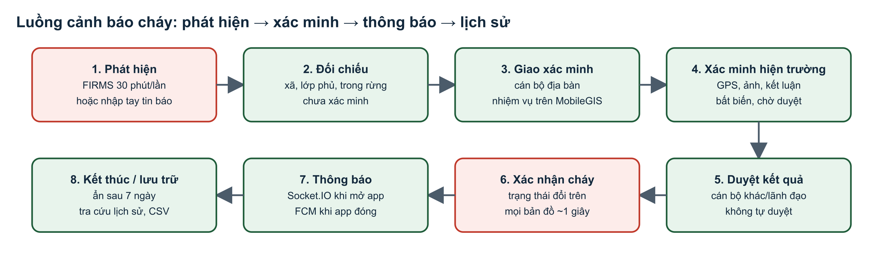
Hình 2. Luồng cảnh báo cháy: phát hiện, xác minh, thông báo, lưu trữ
- Điểm nóng FIRMS tự động thu thập 30 phút/lần; tin báo không đến từ vệ tinh được cán bộ nhập thủ công (chọn vị trí trên bản đồ, nguồn tin, diện tích ước tính).
- Hệ thống đối chiếu xã, lớp phủ, vùng rừng; hiển thị trên mọi bản đồ với nhãn “chưa xác minh” và thông báo cho cán bộ phụ trách xã (với tin báo nhập tay).
- Cán bộ chuyên môn cập nhật trạng thái, giao xác minh – nhiệm vụ tự xuất hiện trong MobileGIS của cán bộ được giao.
- Cán bộ ra hiện trường, nộp kết quả (GPS kèm sai số, ảnh/video, kết luận); bản ghi xác minh bất biến.
- Cán bộ khác hoặc lãnh đạo duyệt kết quả (không tự duyệt kết quả của mình); duyệt “có cháy” chuyển điểm sang “Xác nhận cháy”.
- Trạng thái mới phát qua Socket.IO, mọi bản đồ web và app đổi marker trong khoảng 1 giây.
- Người dân và thiết bị theo dõi xã nhận thông báo “Đã xác minh cháy rừng” (Socket.IO khi mở app, Firebase Cloud Messaging khi app đóng). Cán bộ báo cháy bằng GPS tại hiện trường được coi là xác nhận.
- Khi kết thúc, điểm hiện thêm 7 ngày rồi chỉ còn trong lịch sử (tra cứu, xuất CSV).

6.2. Luồng dự báo nguy cơ cháy và phê duyệt cảnh báo
- Bộ lập lịch chạy luồng khí tượng 3 giờ/lần: thu Open-Meteo → gắn nhãn điểm nóng → tính P Nesterov/FWI 7 ngày → đồng bộ PostGIS.
- Kết quả hiển thị là “tự động – chưa phải cảnh báo chính thức”; danh sách xã – ngày có cấp III trở lên đưa vào màn hình phê duyệt.
- Cán bộ chuyên môn hoặc lãnh đạo chọn “Phê duyệt công bố” hoặc “Không công bố”.
- Cảnh báo đã duyệt hiện công khai và được gửi thông báo tới người dân, thiết bị theo dõi xã đó; tự hết hạn theo ngày dự báo.

6.3. Luồng phân tích dữ liệu tự động
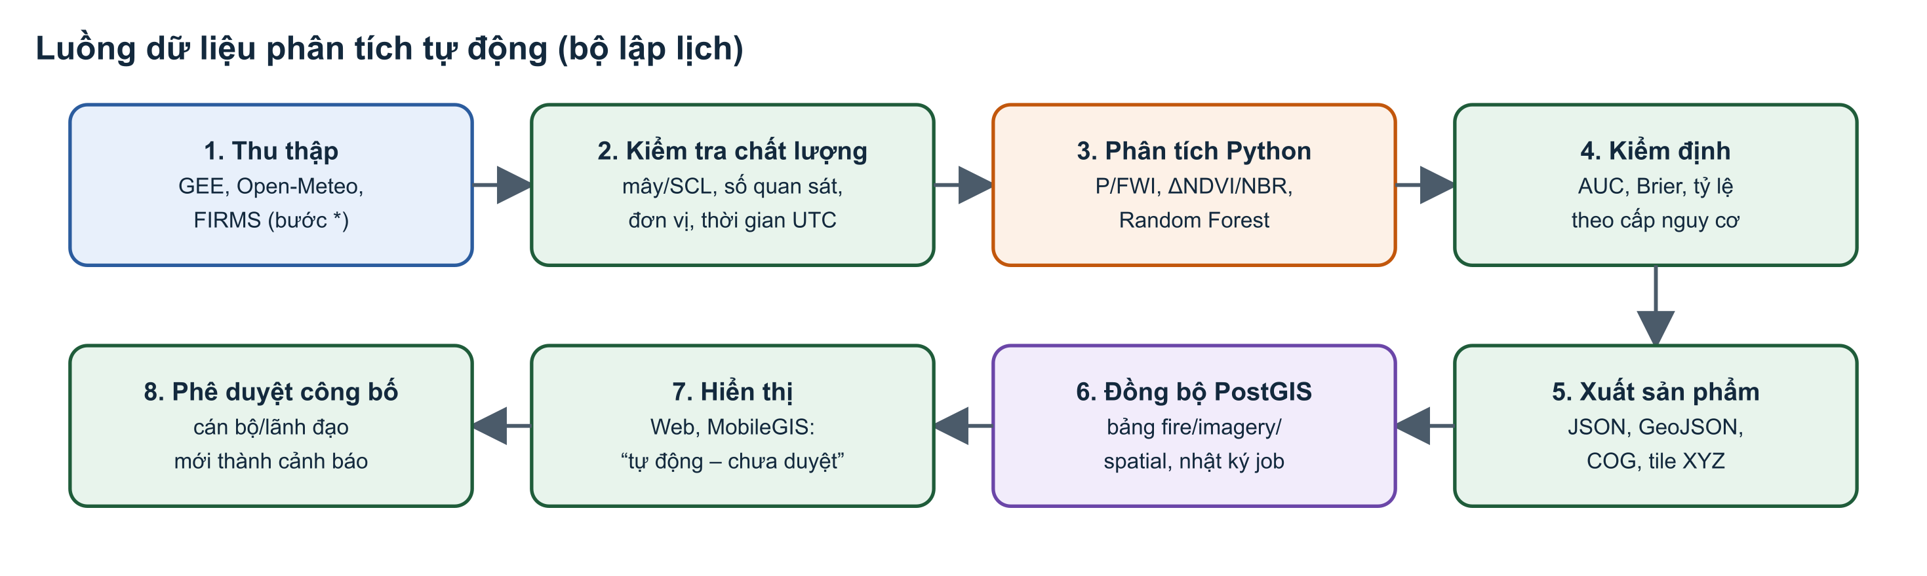
Hình 3. Luồng dữ liệu phân tích tự động
Bộ lập lịch kiểm tra mỗi phút, chạy lần lượt từng luồng đến hạn; bước thu thập (đánh dấu *) lỗi thì luồng vẫn tính tiếp với dữ liệu đã có; luồng lỗi được thử lại sau 30 phút, tối đa 3 lần. Mỗi lần chạy ghi người chạy, thời gian, nhật ký và cảnh báo.
Bảng 12. Các luồng phân tích theo lịch
Luồng | Chu kỳ | Các bước
Khí tượng và nguy cơ cháy | 3 giờ | Open-Meteo* → gắn nhãn điểm nóng → P Nesterov/FWI → PostGIS
Tái phân tích ERA5-Land | 1 ngày | ERA5-Land qua GEE* → chuẩn bị đầu vào → P/FWI → PostGIS
Ảnh Sentinel-2, biến động, dự báo mất rừng | Tháng (ngày 5, 02:00) hoặc quý | Sentinel-2 tháng mới qua GEE* → biến động nghi vấn + dự báo mất rừng → ảnh mới nhất → PostGIS
Dựng lại lớp ảnh bản đồ | Chạy tay | Lớp ảnh, ranh giới, tile XYZ
Điểm nóng NASA FIRMS | 30 phút (dịch vụ nền) | Kiểm tra hạn mức → tải 4 cảm biến → gắn ngữ cảnh → PostGIS → phát sự kiện làm mới

6.4. Luồng phản ánh hiện trường
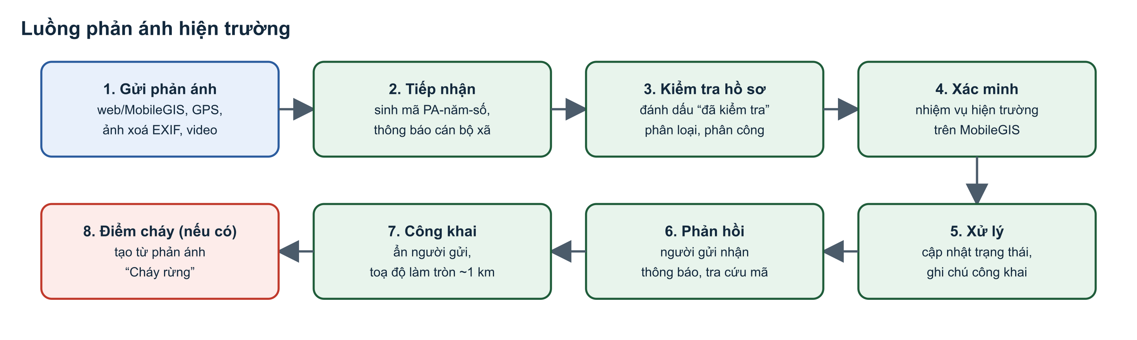
Hình 4. Luồng phản ánh hiện trường
Phản ánh được gửi từ web hoặc MobileGIS, sinh mã PA-năm-số, ảnh được xoá EXIF. Cán bộ phụ trách xã và lãnh đạo nhận thông báo phản ánh mới; người kiểm duyệt đánh dấu đã kiểm tra, phân công, cập nhật trạng thái (Đã tiếp nhận → Đang xác minh → Đang xử lý → Đã xử lý / Không đủ căn cứ → Đã đóng). Người gửi có tài khoản nhận thông báo khi hồ sơ đổi trạng thái; danh sách công khai không kèm thông tin người gửi và toạ độ được làm tròn.

6.5. Luồng nhiệm vụ hiện trường và đồng bộ ngoại tuyến
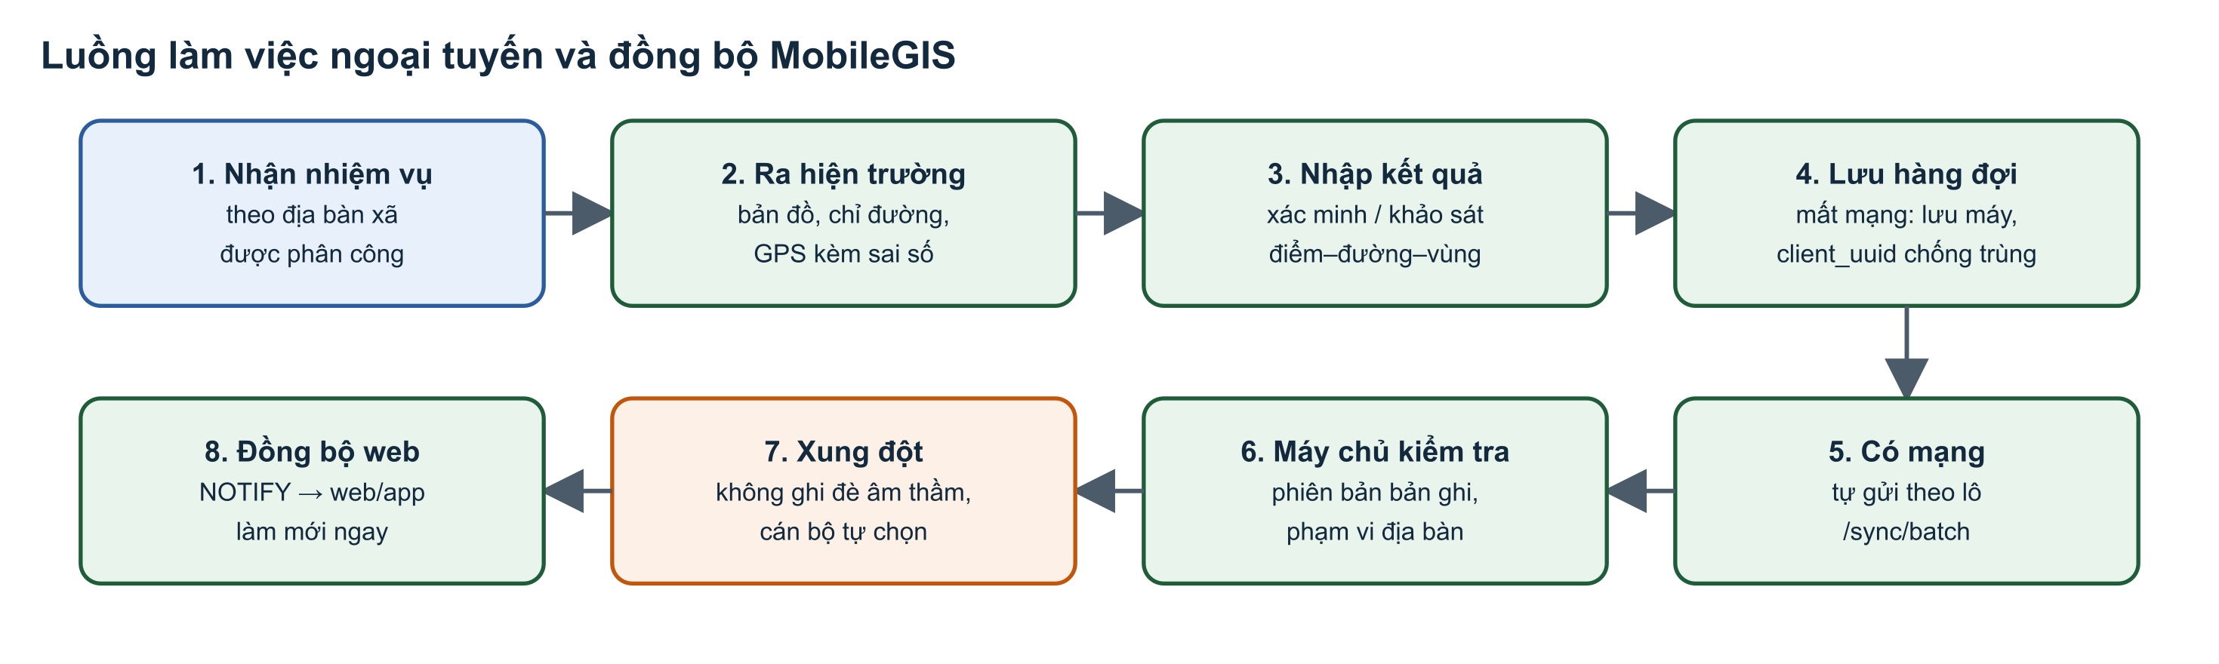
Hình 5. Luồng làm việc ngoại tuyến và đồng bộ MobileGIS

6.6. Luồng nhập và xuất bản bản đồ PDF/GeoTIFF
- Chọn loại bản đồ, tải tệp (kéo – thả, thanh tiến độ); máy chủ kiểm tra MIME, phần mở rộng, dung lượng.
- Worker Python đọc CRS, bbox, số băng, NoData, SHA-256; tạo ảnh xem trước, lớp hiển thị EPSG:3857 và COG.
- Bản đồ PDF/ảnh chưa có toạ độ được nắn chỉnh bằng điểm khống chế (affine hoặc đa thức bậc 2), tính RMSE theo mét.
- Gửi duyệt; chỉ quản trị viên được xuất bản, có trả về, thu hồi, phiên bản mới (giữ tệp gốc) và nhật ký.
- Bản đồ đã định vị xuất hiện trên Bản đồ WebGIS; mọi bản đồ đã xuất bản có ở mục Tài liệu – Bản đồ PDF.

6.7. Luồng thông báo và đồng bộ web – mobile
- Mọi thay đổi ở các bảng nghiệp vụ phát NOTIFY store_changed; máy chủ nạp lại bộ nhớ đệm và phát sự kiện changed qua Socket.IO – web và app làm mới ngay.
- Thông báo chỉ sinh từ sự kiện đã chốt (cảnh báo đã duyệt, cháy đã xác minh, hồ sơ đổi trạng thái, phản ánh mới, nhiệm vụ, kết quả duyệt), lưu trong PostgreSQL với khoá chống trùng.
- Ứng dụng đang mở nhận qua Socket.IO và xác nhận (ack) – bản đẩy đang chờ bị huỷ để không báo trùng; ứng dụng ở nền/đã đóng nhận qua Firebase Cloud Messaging (HTTP v1), gửi lại có thời gian chờ tăng dần.
- Chạm vào thông báo mở đúng màn hình chi tiết (điểm cháy, hồ sơ phản ánh, nhiệm vụ), kể cả khi ứng dụng đã đóng.

7. Công nghệ sử dụng và kiến trúc hệ thống

7.1. Kiến trúc tổng thể
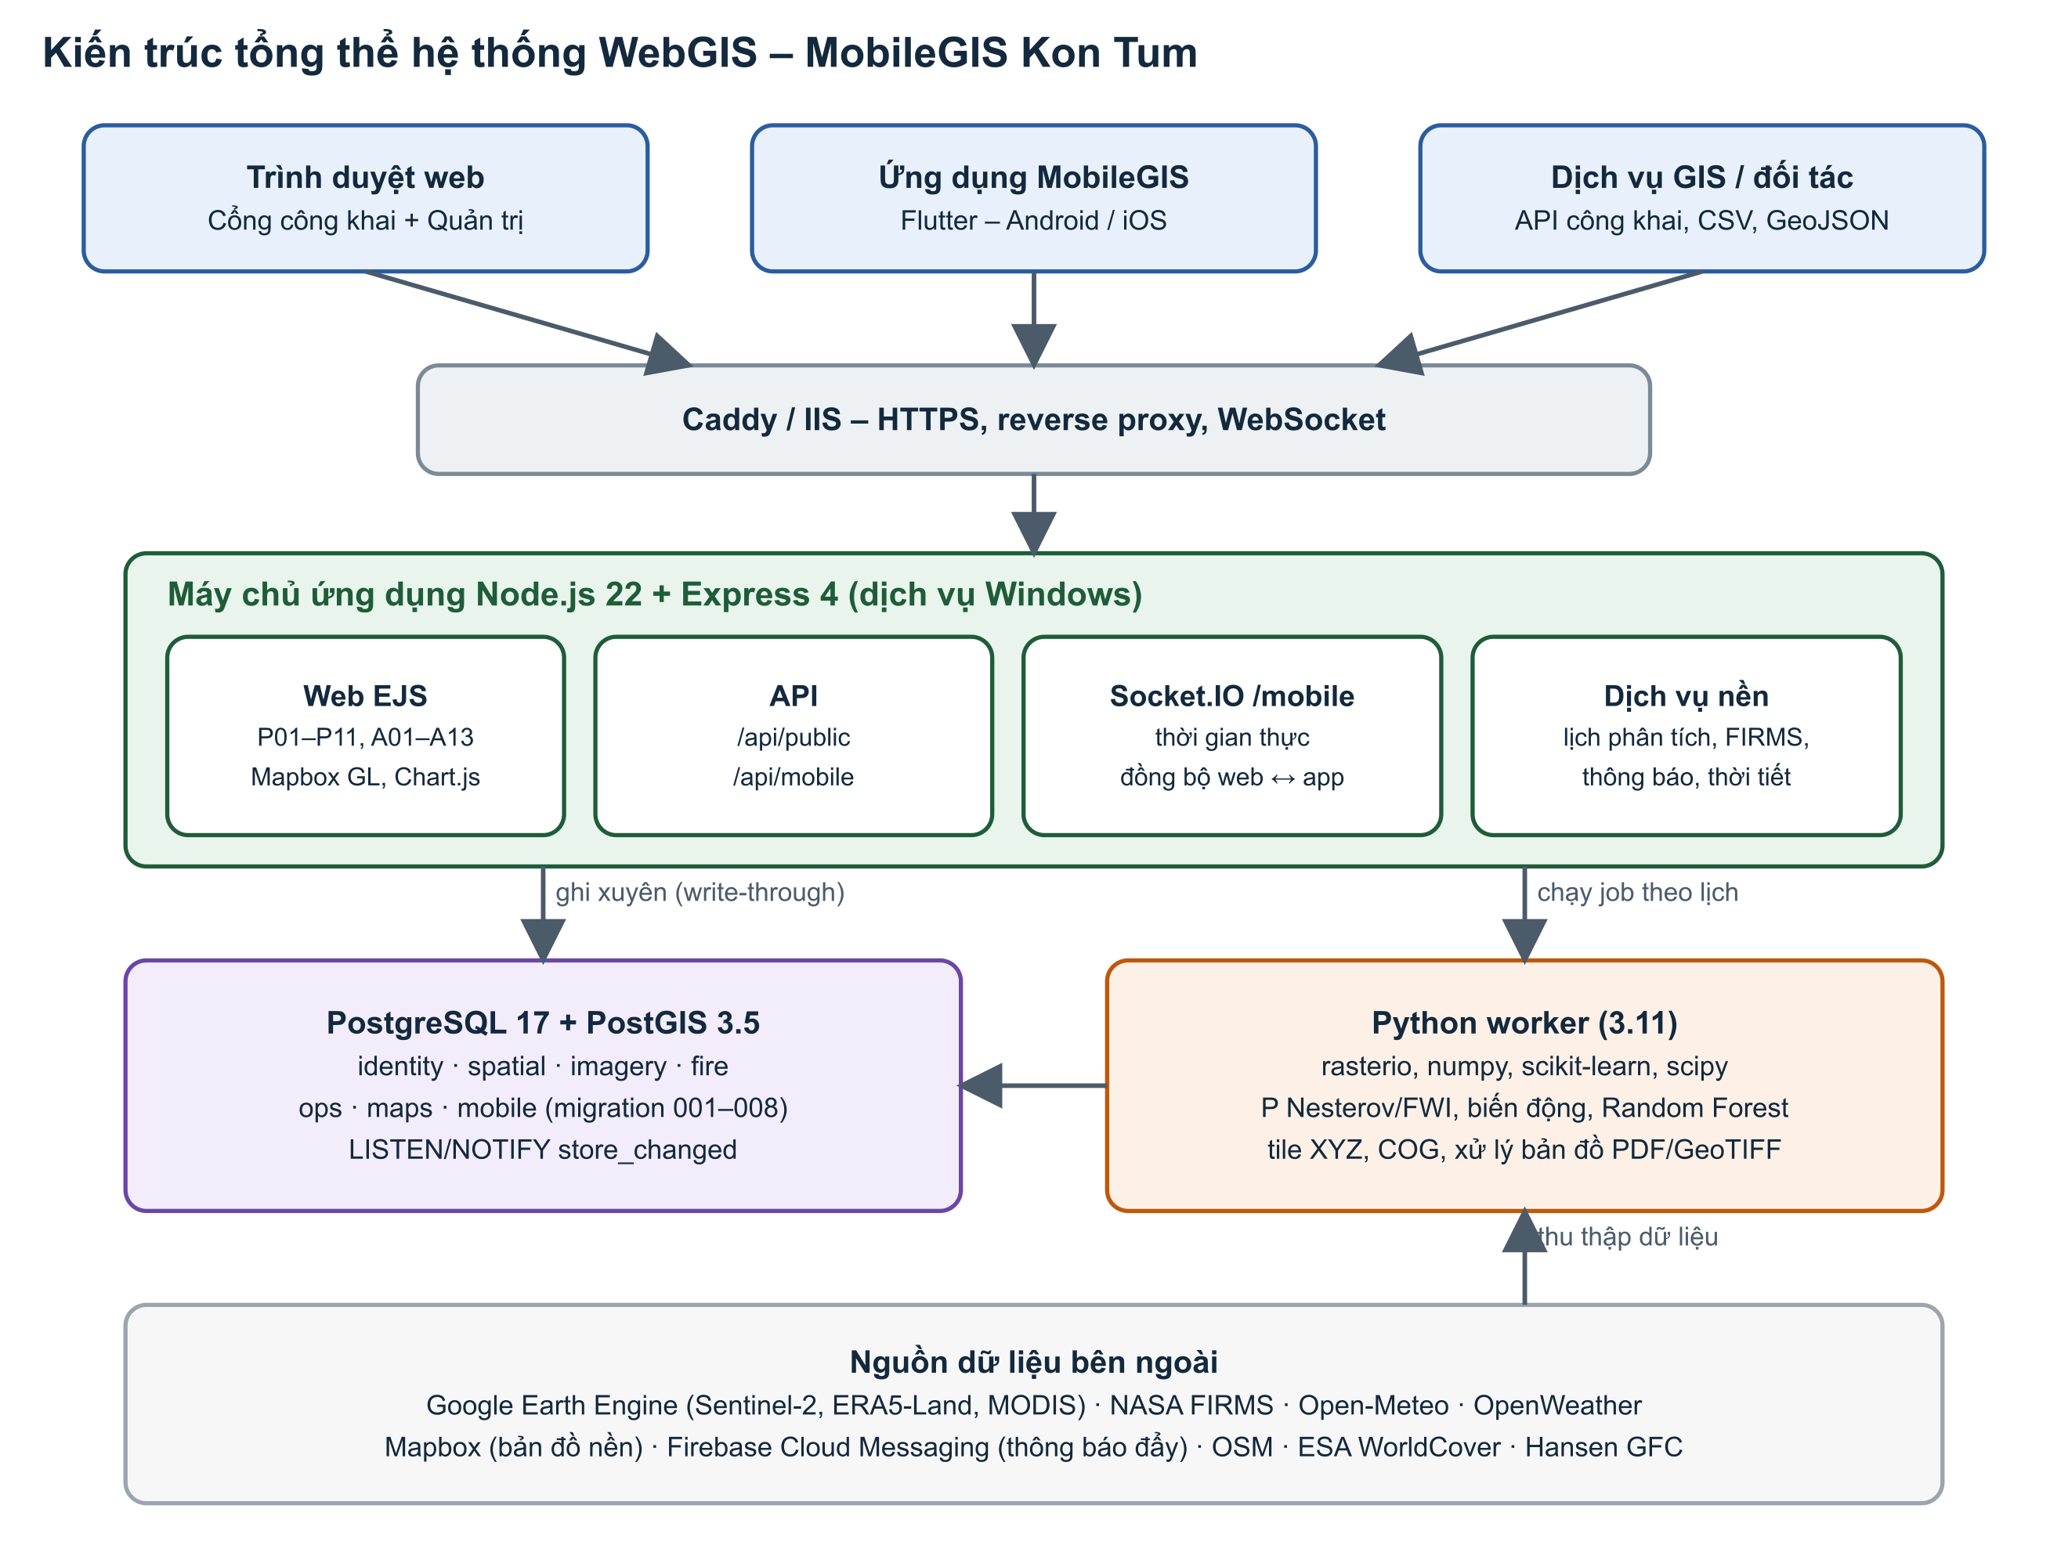
Hình 6. Kiến trúc tổng thể hệ thống
Hệ thống theo kiến trúc nhiều lớp: lớp trình bày (web EJS, ứng dụng Flutter), lớp dịch vụ (Node.js/Express: route – service – data), lớp xử lý phân tích (Python worker chạy theo lịch), lớp dữ liệu (PostgreSQL/PostGIS, kho tệp raster/tile). Web và MobileGIS dùng chung API, danh tính, phân quyền và cơ sở dữ liệu.

7.2. Công nghệ theo thành phần
Bảng 13. Công nghệ sử dụng
Thành phần | Công nghệ / phiên bản | Vai trò
Máy chủ ứng dụng | Node.js 22.14, Express 4.22, EJS 7, express-session, bcryptjs, multer, sharp | Web công khai và quản trị, API, xác thực, tải tệp, xử lý ảnh
Bản đồ web | Mapbox GL JS 3.9.4, tile XYZ tự sinh | Bản đồ 2D/3D, lớp vector/raster, đo đạc, xuất ảnh
Biểu đồ, báo cáo | Chart.js 4.4, ExcelJS 4.4 | Biểu đồ thống kê, xuất Excel/CSV
Cơ sở dữ liệu | PostgreSQL 17.3 + PostGIS 3.5.2, node-postgres 8 | 7 schema, migration 001–008, chỉ mục không gian GIST, LISTEN/NOTIFY
Thời gian thực | Socket.IO 4.8 (namespace /mobile) | Thông báo tức thời, đồng bộ web ↔ mobile
Thông báo đẩy | Firebase Cloud Messaging HTTP v1 (service account, JWT RS256) | Thông báo khi ứng dụng ở nền/đã đóng (Android, iOS qua APNs)
Phân tích dữ liệu | Python 3.11: numpy 1.26, rasterio 1.4, scipy 1.13, scikit-learn 1.5, shapely 2.0, pyproj 3.7, earthengine-api 1.4, PyMuPDF 1.24 | Chỉ số nguy cơ cháy, biến động, Random Forest, tile, xử lý bản đồ PDF/GeoTIFF
Ứng dụng di động | Flutter 3.47.5 (Dart 3.13): Riverpod 3, go_router 18, dio 5, flutter_map 8, geolocator 14, image_picker, firebase_messaging 17, socket_io_client 3 | Ứng dụng Android/iOS, bản xem thử web
Nguồn dữ liệu ngoài | Google Earth Engine, NASA FIRMS, Open-Meteo, OpenWeather, Mapbox | Ảnh vệ tinh, khí tượng, điểm nóng, bản đồ nền
Triển khai | Windows Server, NSSM (dịch vụ), Caddy/IIS (HTTPS), Task Scheduler (sao lưu) | Vận hành trên VPS, sao lưu hằng ngày

7.3. Tổ chức cơ sở dữ liệu
Bảng 14. Các schema dữ liệu
Schema | Nội dung
identity | Người dùng, vai trò, phạm vi địa bàn; nhật ký thao tác chỉ ghi thêm.
spatial | Đơn vị hành chính, lớp dữ liệu không gian và đối tượng, lớp phủ.
imagery | Ảnh vệ tinh, vùng biến động nghi vấn, kết quả phân tích.
fire | Điểm nóng FIRMS tích luỹ, chuỗi lịch sử, nguy cơ cháy theo ngày, điểm cháy nhập tay.
ops | Phản ánh, quyết định xác minh, tin tức, tài liệu, job phân tích, bộ đếm mã hồ sơ.
maps | Bản đồ PDF/GeoTIFF, phiên bản, điểm khống chế, nhật ký bản đồ.
mobile | Thiết bị, refresh token, nhiệm vụ, khảo sát, xác minh và duyệt, tệp đính kèm, đồng bộ, thông báo và trạng thái giao.

7.4. Bảo mật
- Mật khẩu băm bcrypt; khoá tạm sau 5 lần đăng nhập sai; phiên web có cookie bảo mật và CSRF; token MobileGIS 15 phút, refresh token xoay vòng lưu dạng băm.
- Tài khoản CSDL ứng dụng quyền tối thiểu (không DDL); nhật ký identity.audit_logs và maps.map_audit_logs không sửa, không xoá.
- Khoá dịch vụ chỉ trong .env và .secrets/ trên máy chủ, không đưa vào mã nguồn; API công khai không trả thông tin nội bộ (người gửi, mô tả điểm cháy nhập tay).
- Ảnh tải lên được mã hoá lại để xoá EXIF (kể cả GPS ẩn); kiểm tra MIME, dung lượng tệp.

8. Giao diện các chức năng chính
Các hình dưới đây chụp từ hệ thống đang chạy với dữ liệu thật của dự án. Ảnh minh hoạ (nếu có) được ghi nhãn “Ảnh minh hoạ”.

8.1. Cổng WebGIS công khai
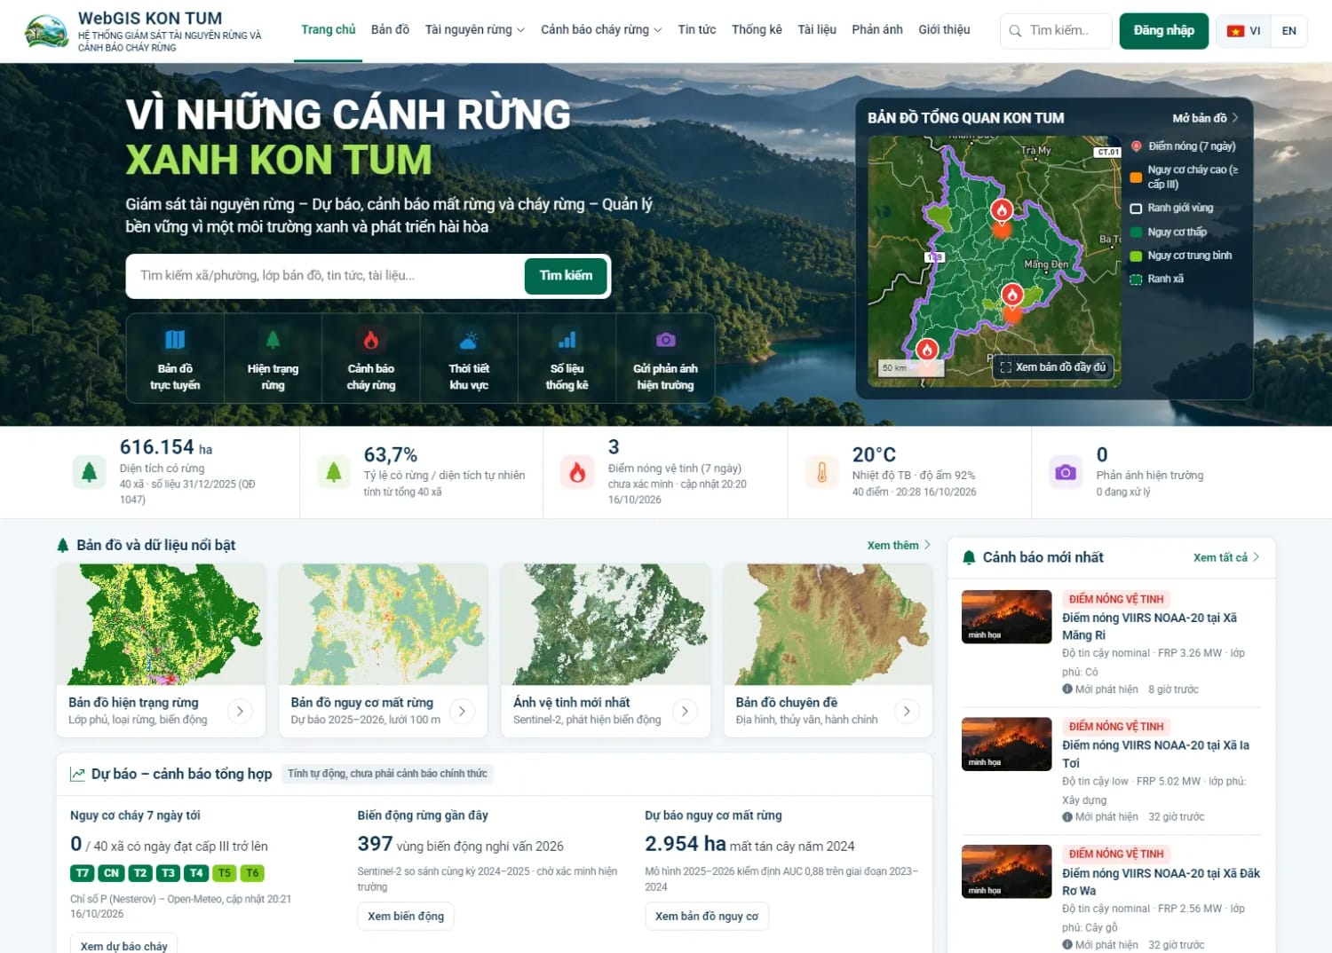
Hình 7. Trang chủ: bản đồ tổng quan, số liệu nổi bật, cảnh báo, tin tức và tài liệu
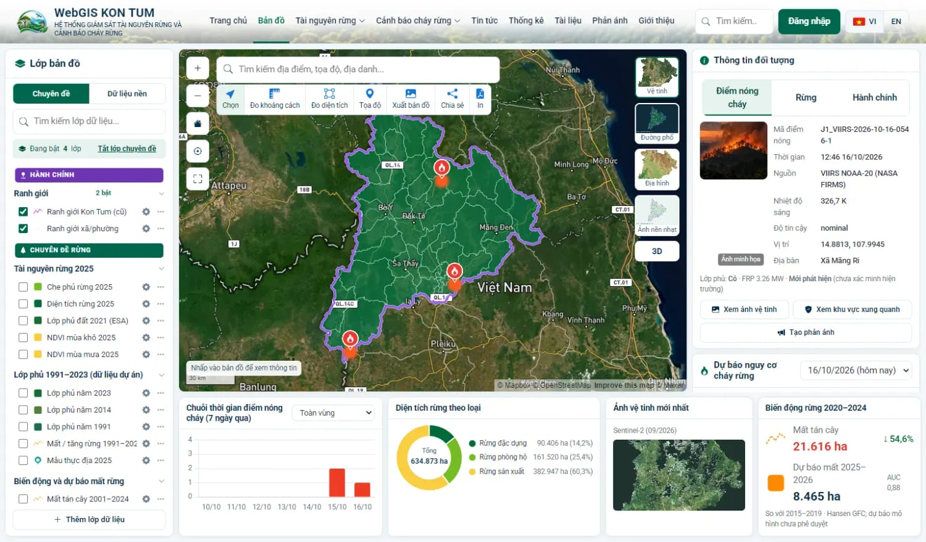
Hình 8. Bản đồ WebGIS: cây lớp, công cụ, thông tin đối tượng và dự báo nguy cơ
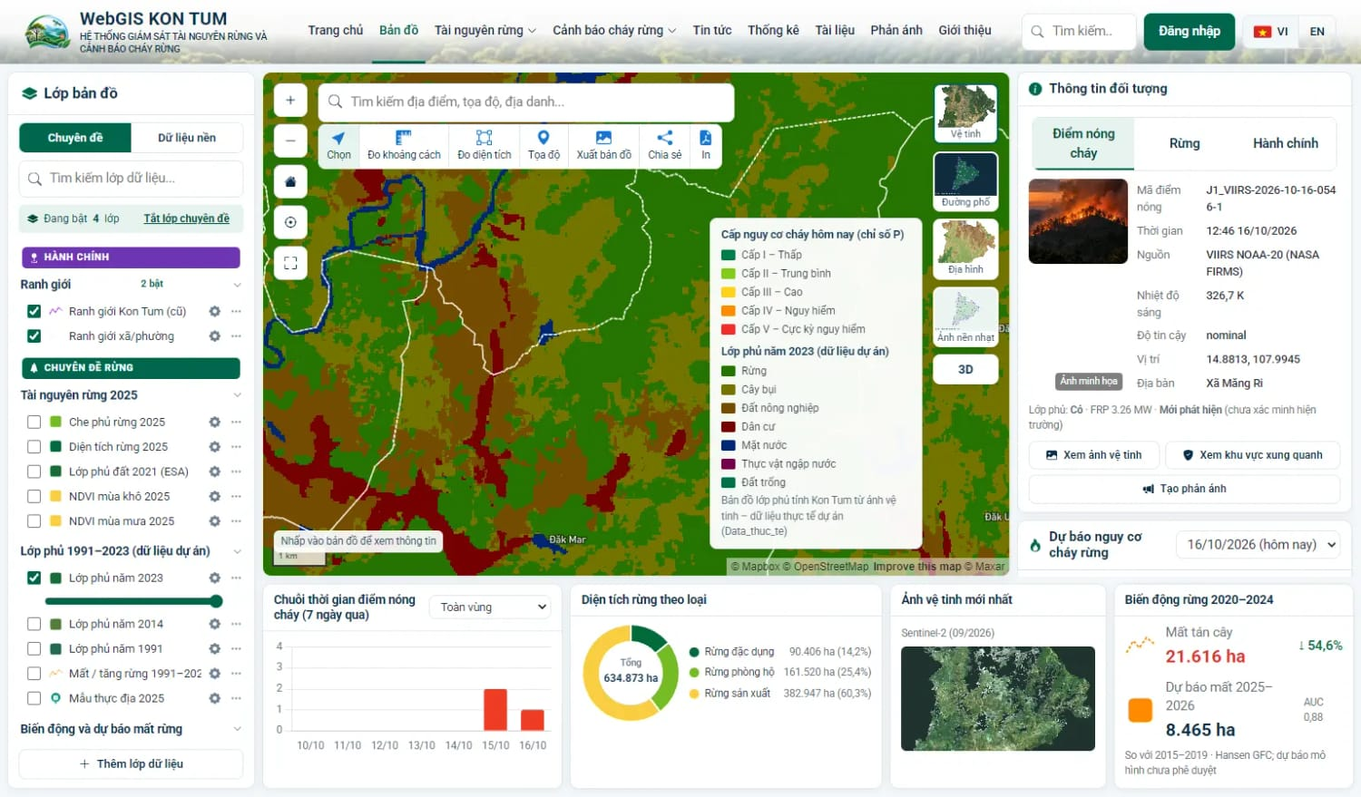
Hình 9. Lớp phủ năm 2023 (15 m) hiển thị bằng tile – ranh giới lớp sắc nét khi phóng to
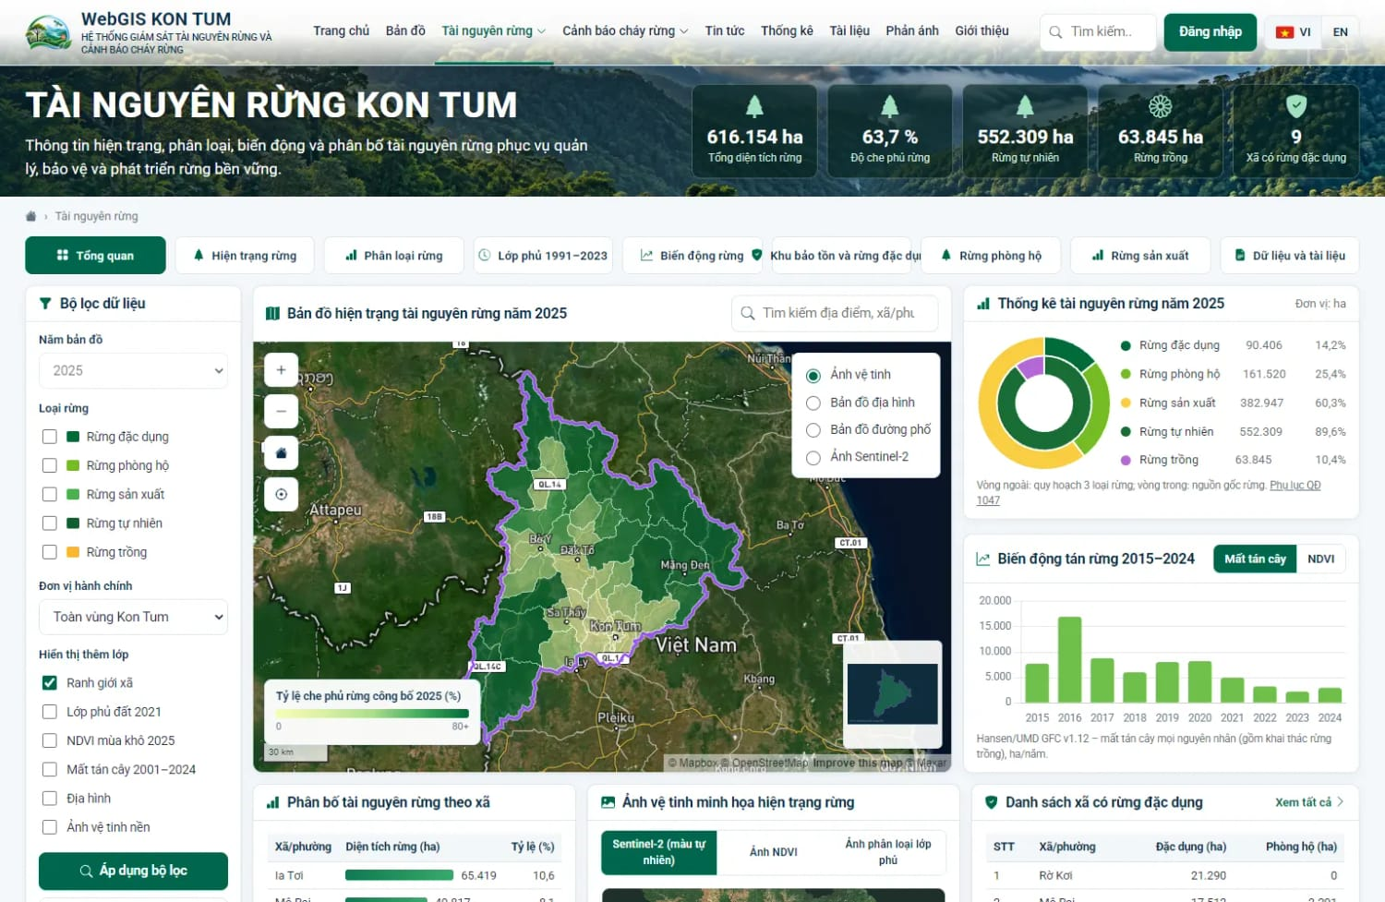
Hình 10. Trang Tài nguyên rừng: hiện trạng 2025, phân loại, phân bố theo xã
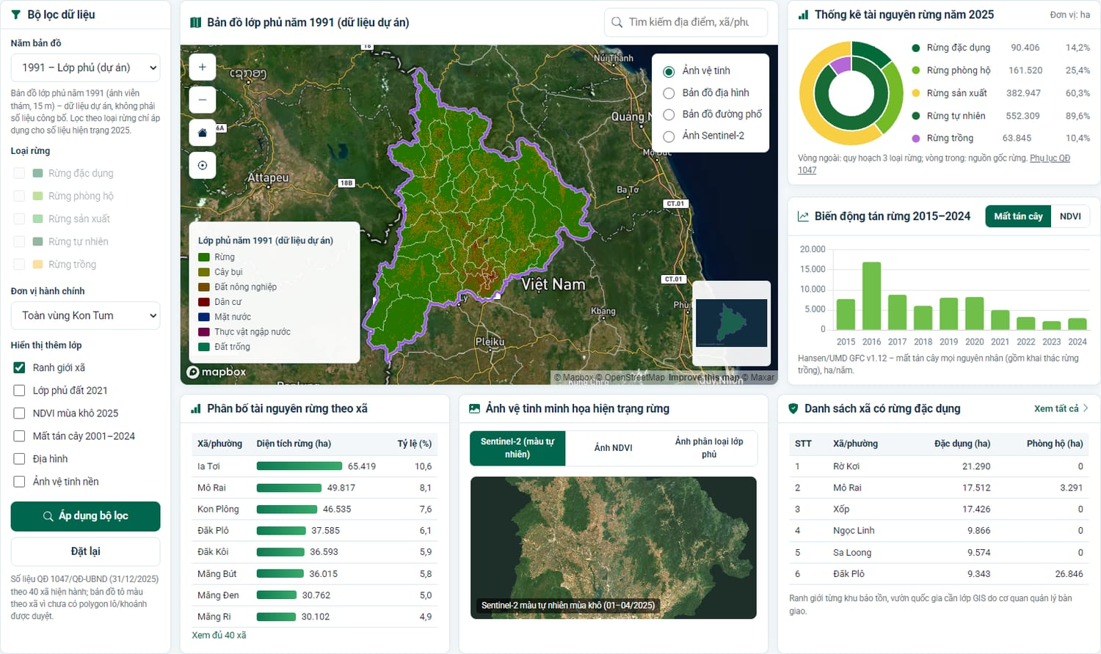
Hình 11. Chọn năm bản đồ: lớp phủ năm 1991 (dữ liệu dự án) kèm chú giải
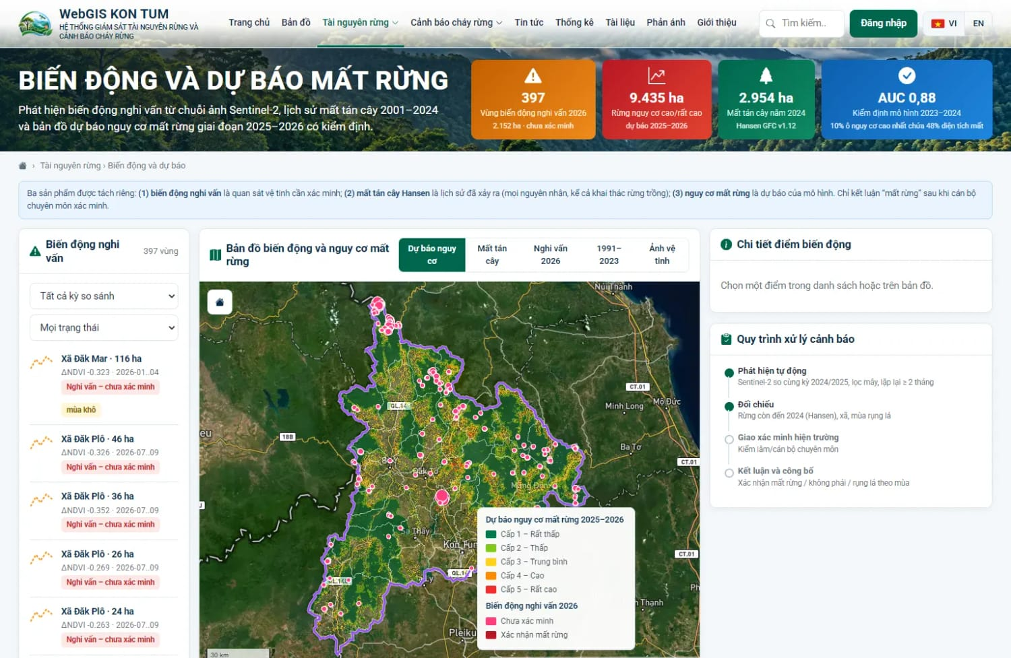
Hình 12. Trang Biến động và dự báo mất rừng
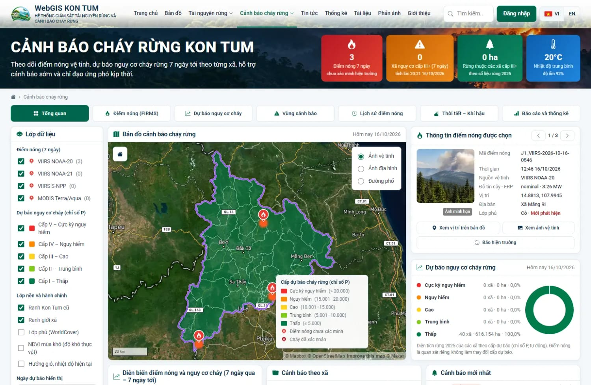
Hình 13. Trang Cảnh báo cháy rừng: điểm nóng, dự báo cấp nguy cơ 7 ngày theo xã
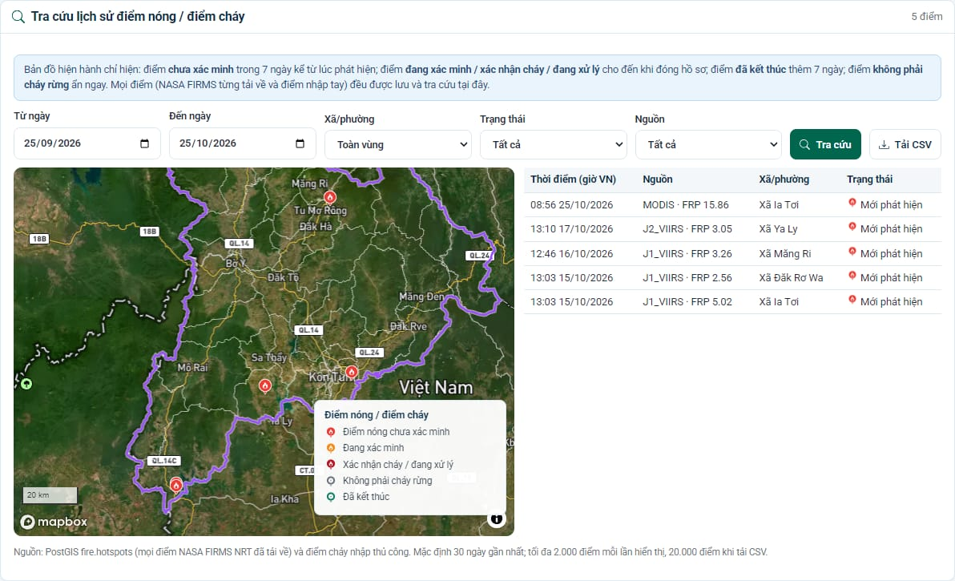
Hình 14. Tra cứu lịch sử điểm nóng / điểm cháy: lọc, bản đồ, bảng, xuất CSV
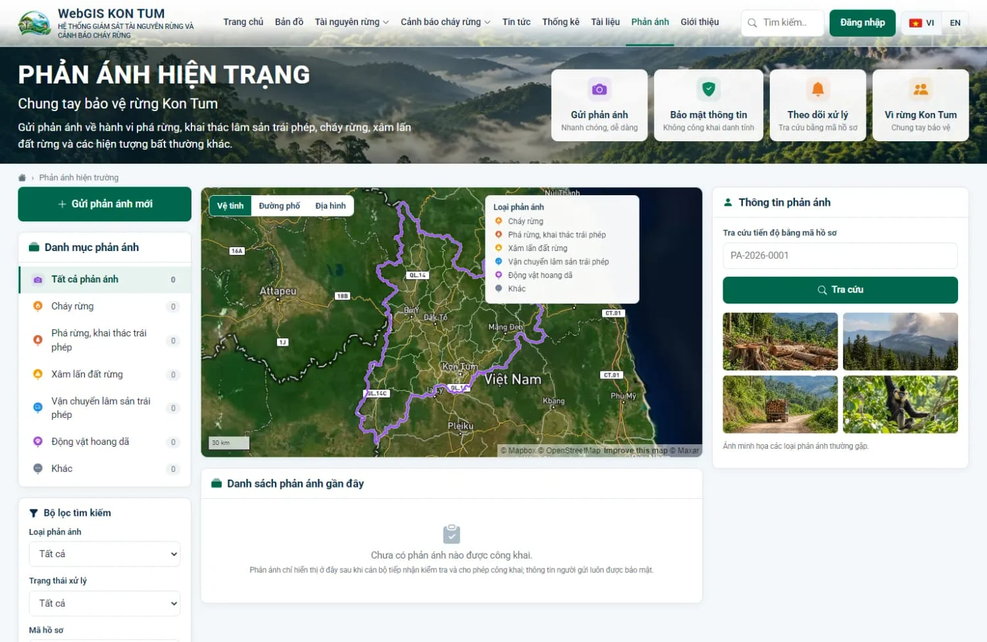
Hình 15. Trang Phản ánh hiện trường: gửi và tra cứu hồ sơ
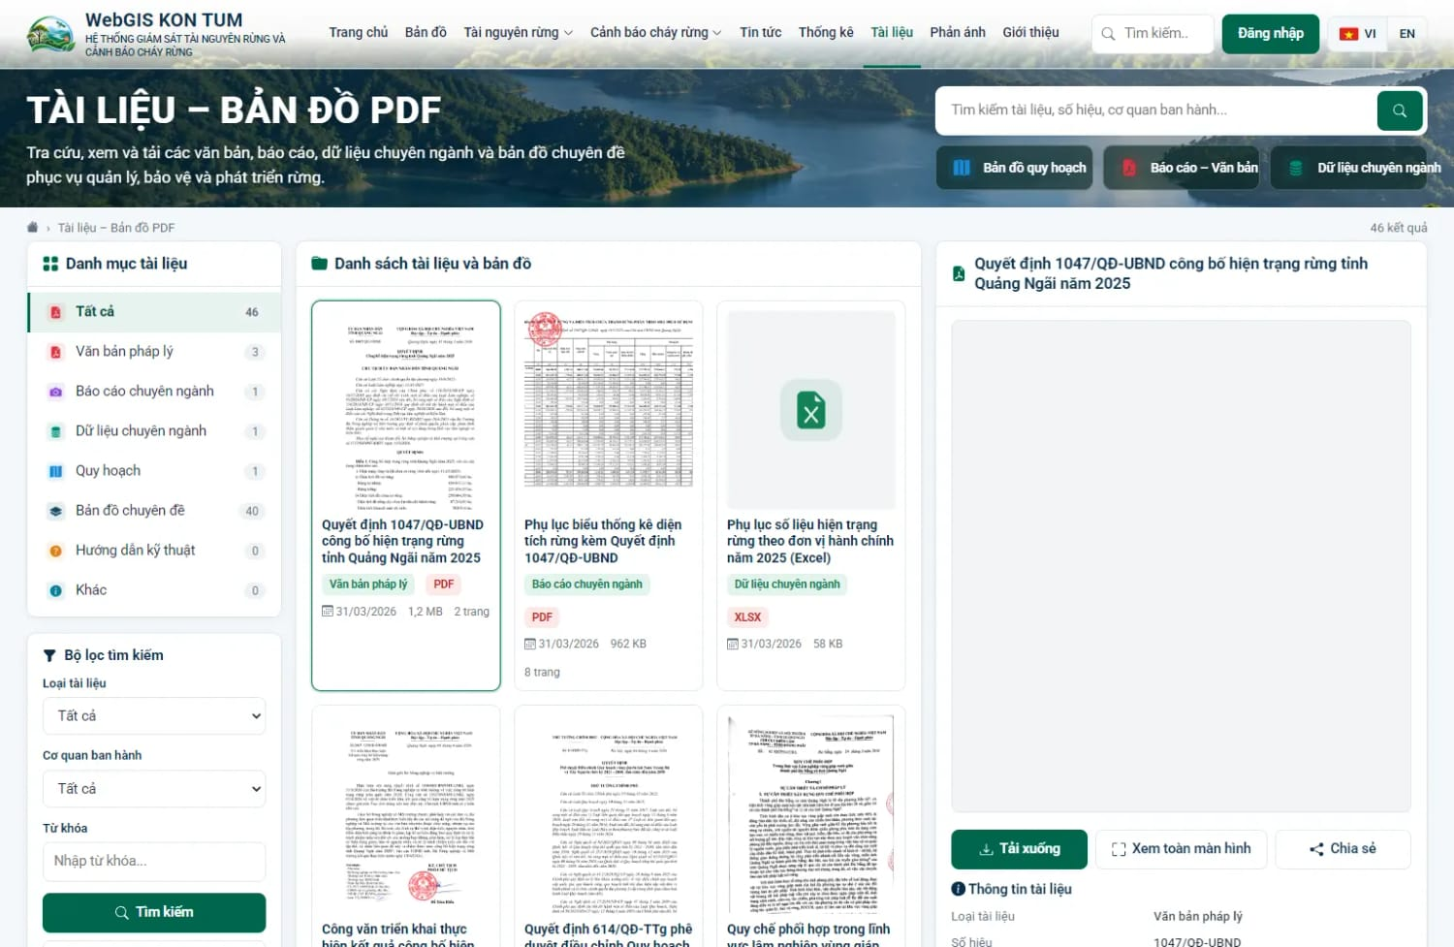
Hình 16. Trang Tài liệu – Bản đồ PDF
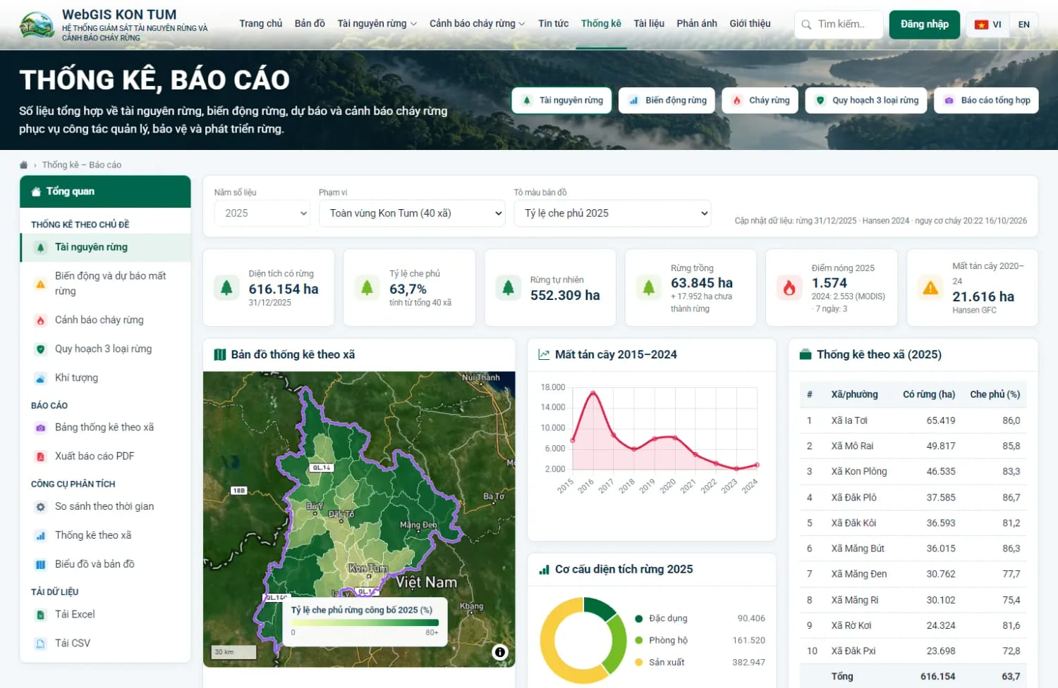
Hình 17. Trang Thống kê có xuất Excel/CSV/PDF

8.2. Phân hệ quản trị
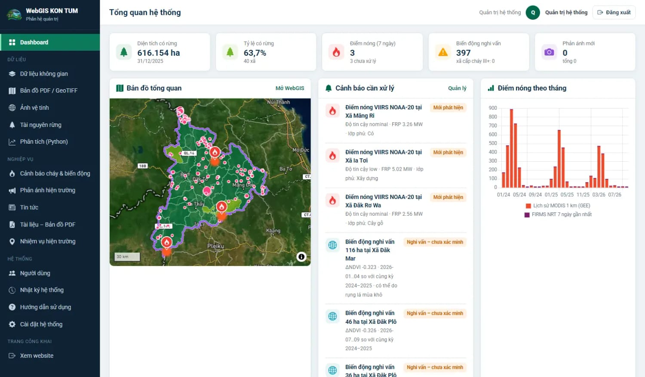
Hình 18. Dashboard quản trị
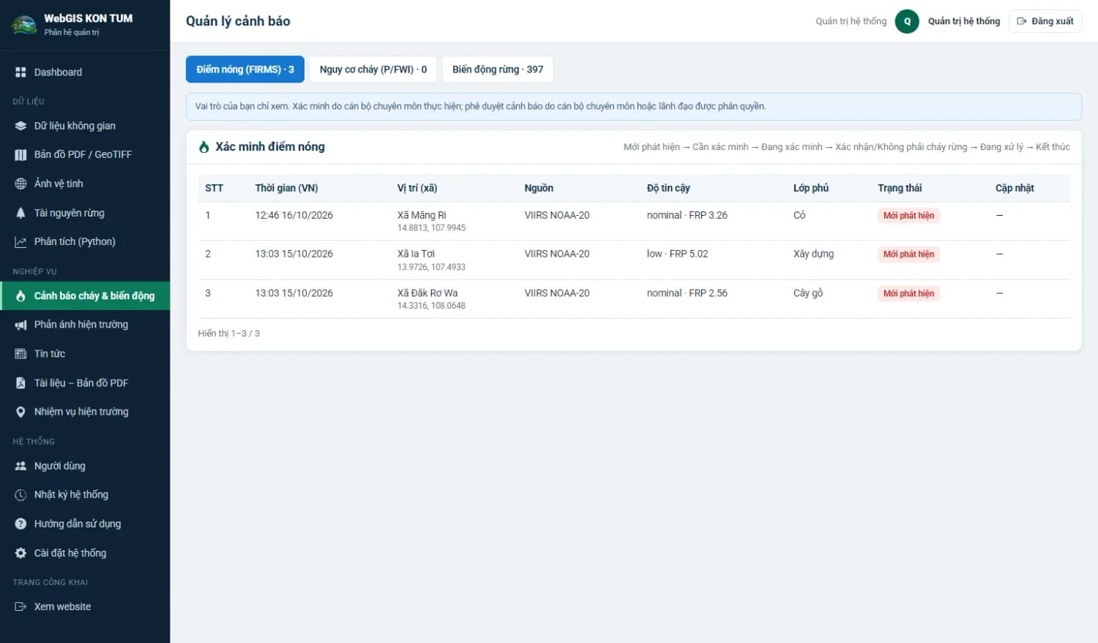
Hình 19. Quản lý cảnh báo: xác minh điểm nóng, giao xác minh trên MobileGIS
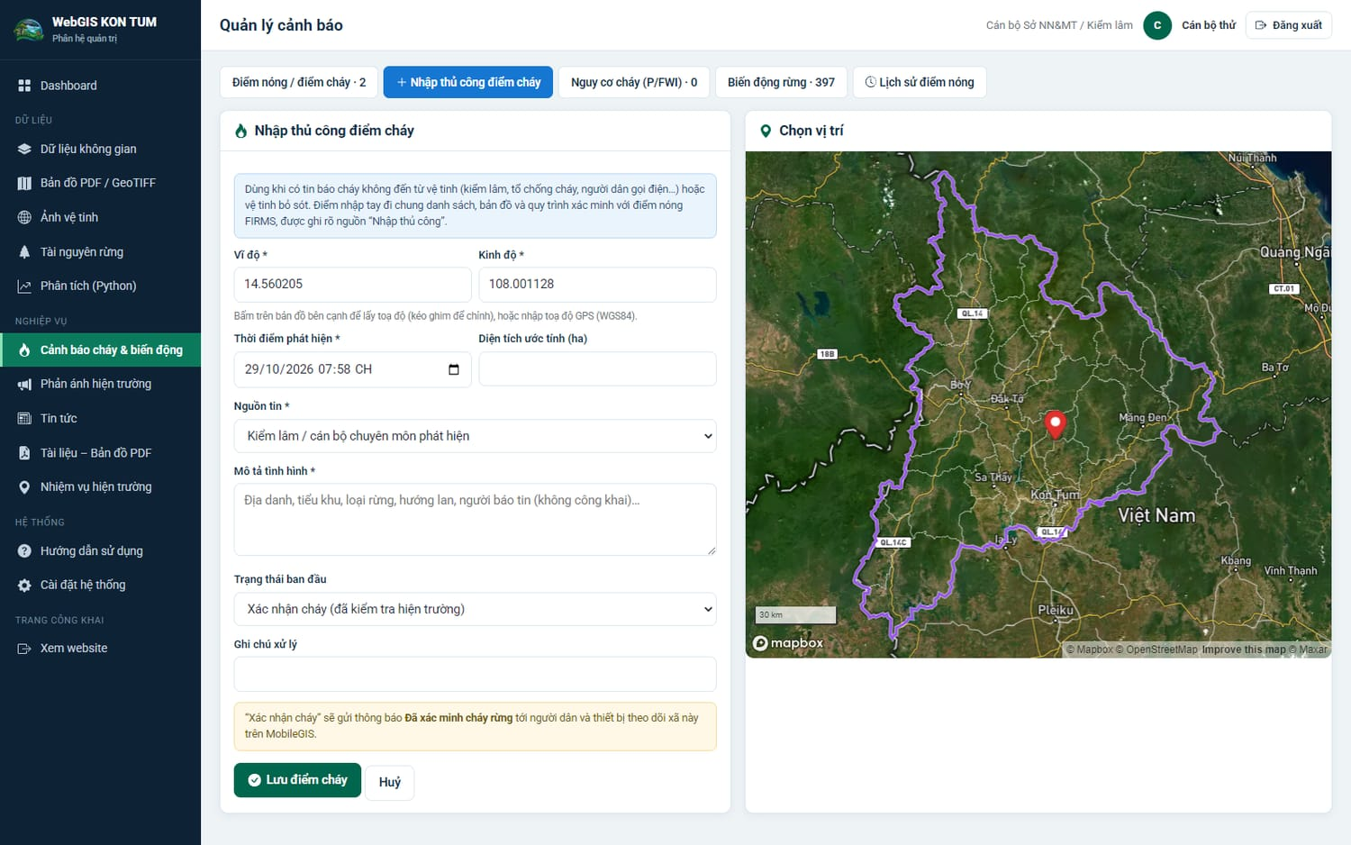
Hình 20. Nhập thủ công điểm cháy: chọn vị trí trên bản đồ, nguồn tin, trạng thái
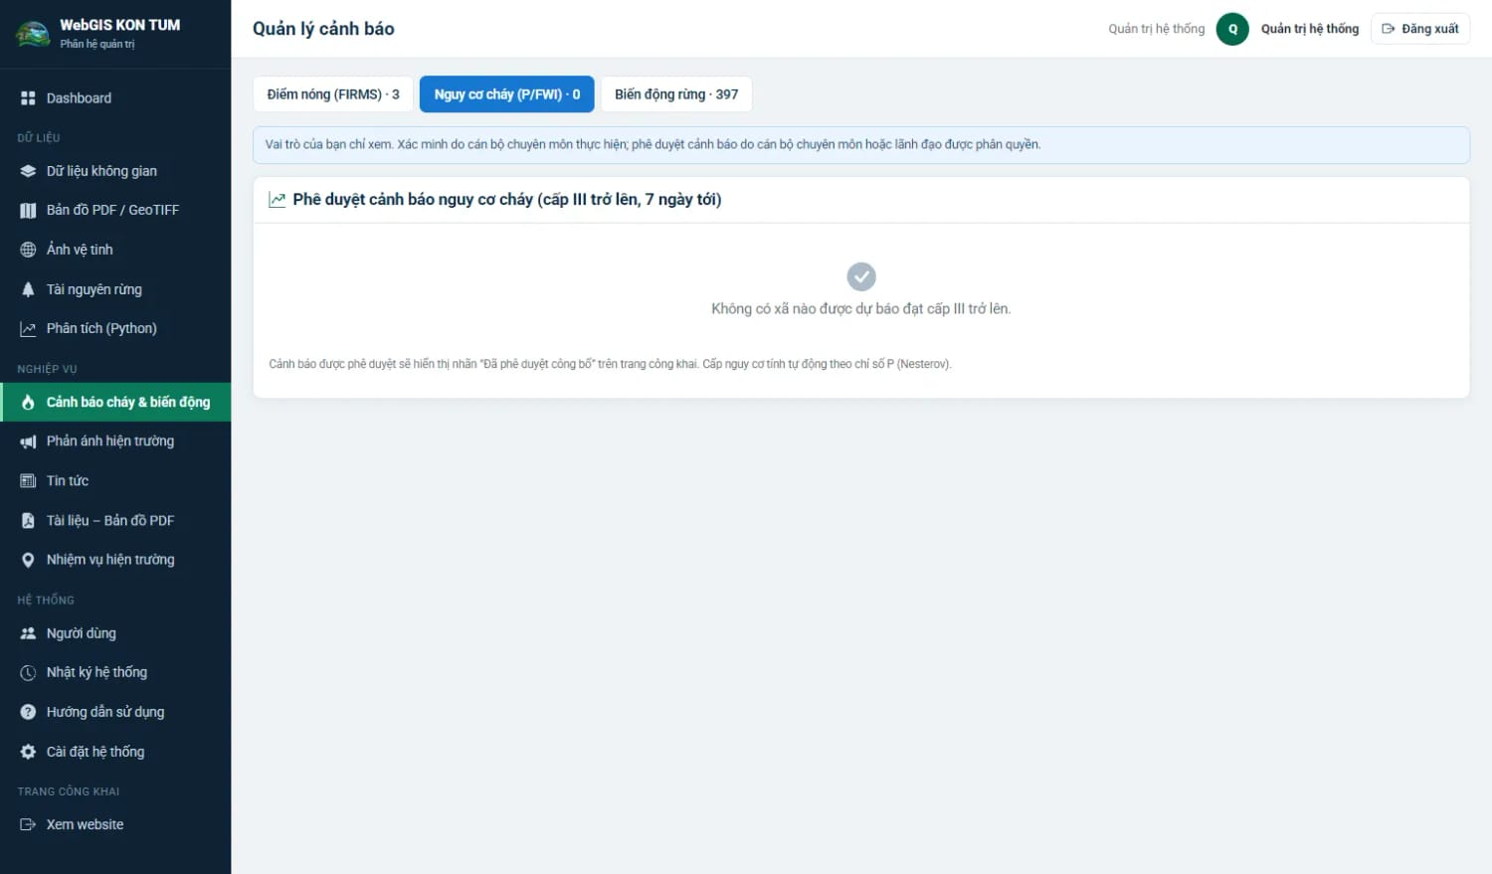
Hình 21. Phê duyệt công bố cảnh báo nguy cơ cháy
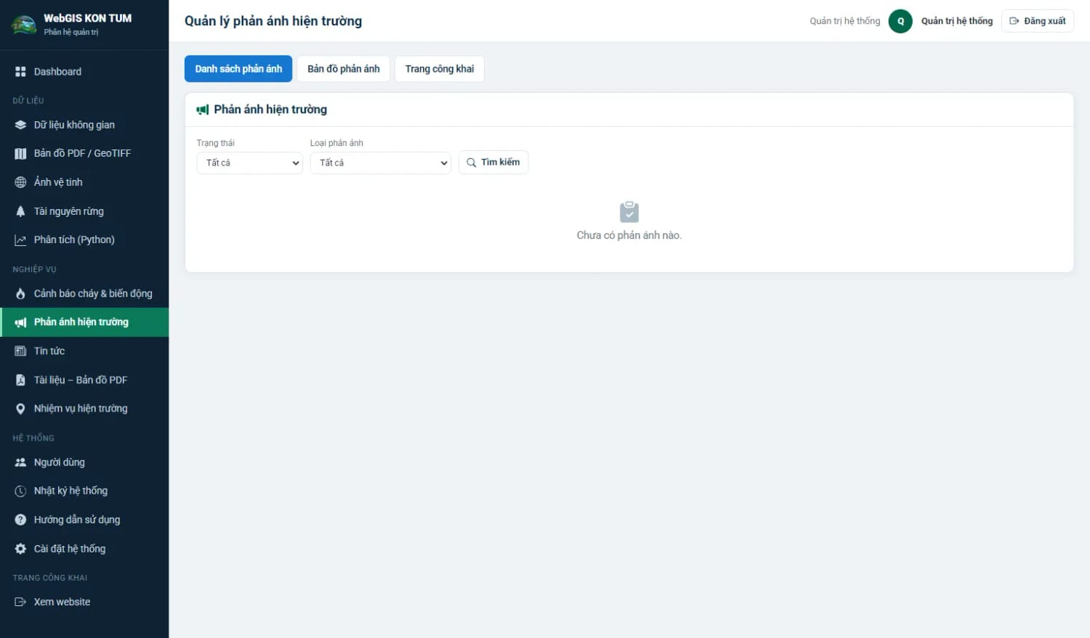
Hình 22. Quản lý phản ánh hiện trường: danh sách, lọc, trạng thái kiểm tra
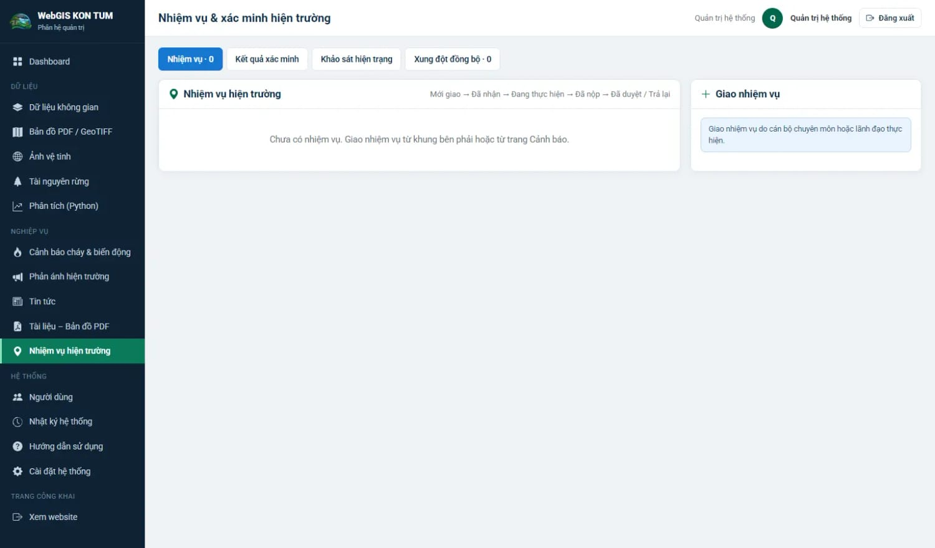
Hình 23. Nhiệm vụ hiện trường và duyệt kết quả xác minh
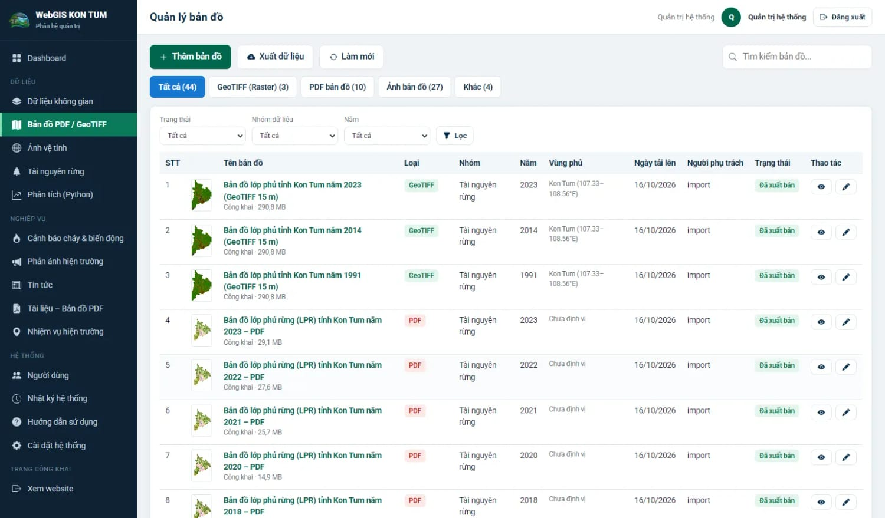
Hình 24. Quản lý bản đồ PDF/GeoTIFF
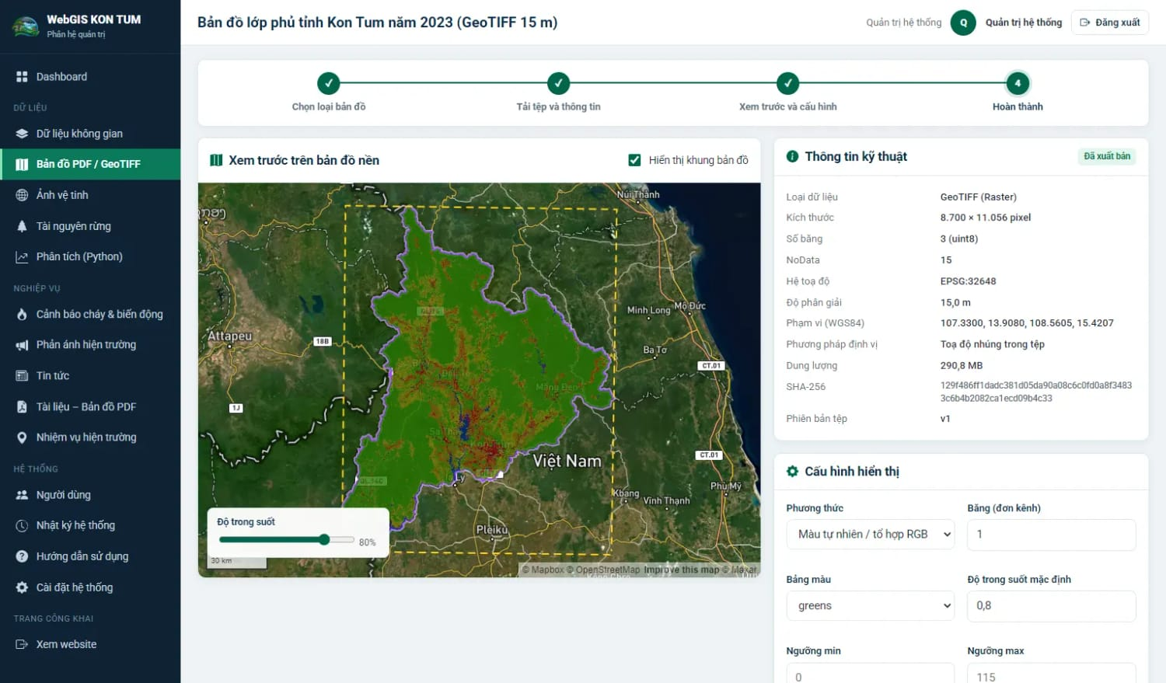
Hình 25. Chi tiết bản đồ: xem trước trên bản đồ nền, thông tin kỹ thuật, nắn chỉnh
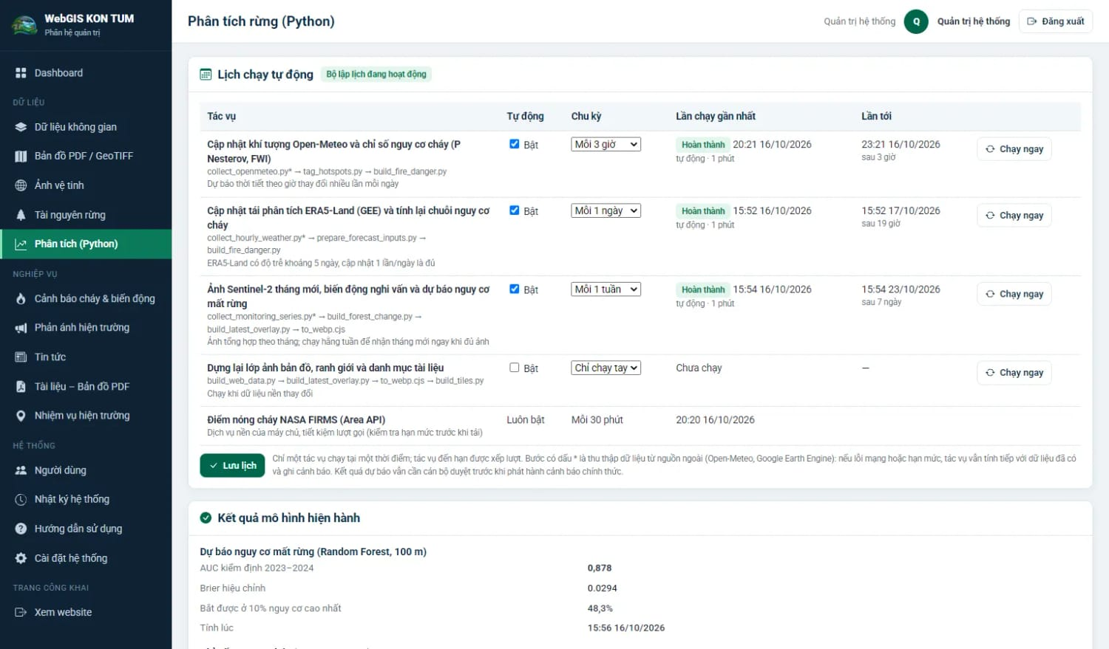
Hình 26. Phân tích (Python): lịch chạy tự động và kết quả mô hình
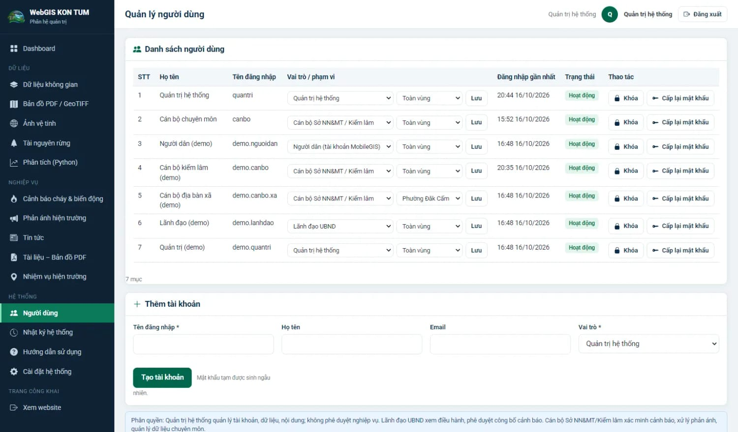
Hình 27. Quản lý người dùng và vai trò
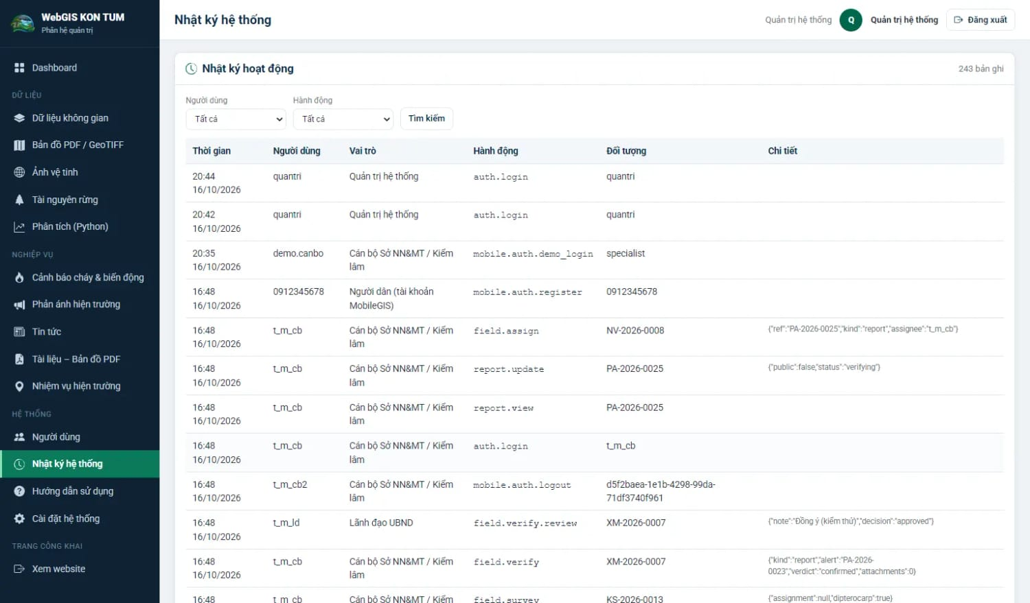
Hình 28. Nhật ký hệ thống chỉ ghi thêm

8.3. Ứng dụng MobileGIS
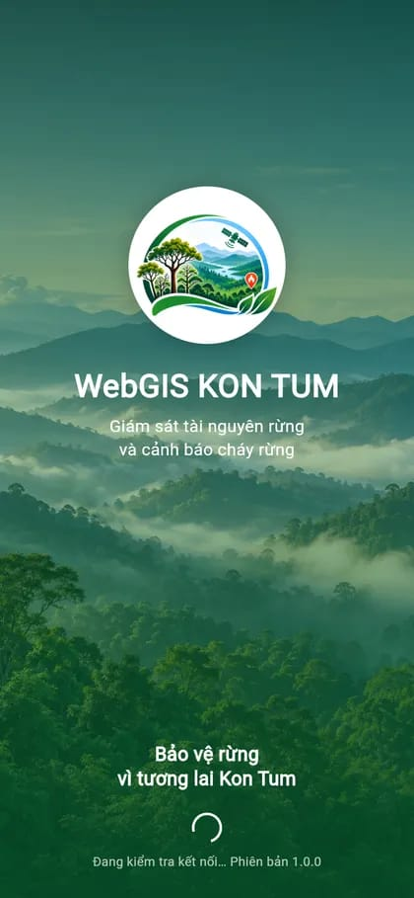  Khởi động | 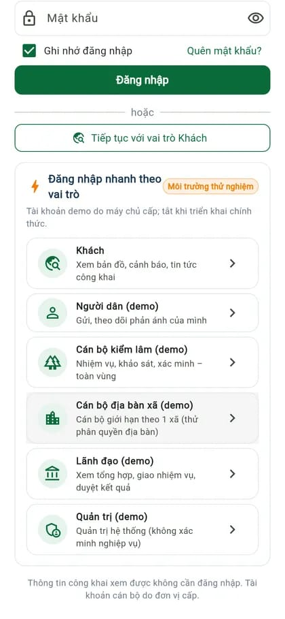  Đăng nhập nhanh (thử nghiệm) | 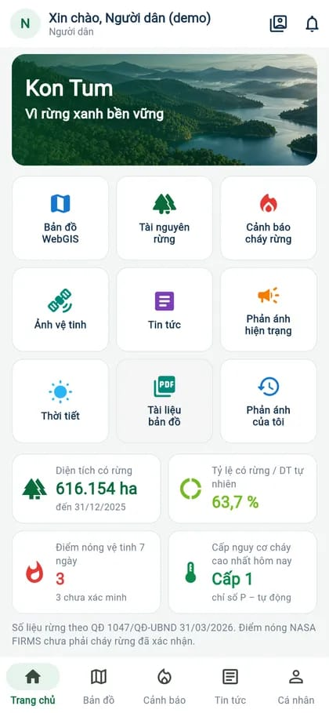  Trang chủ người dân
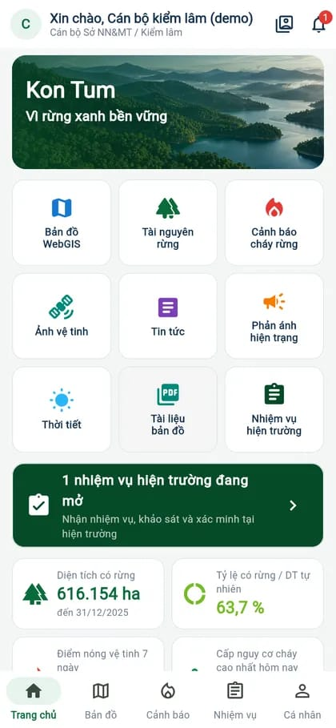  Trang chủ cán bộ | 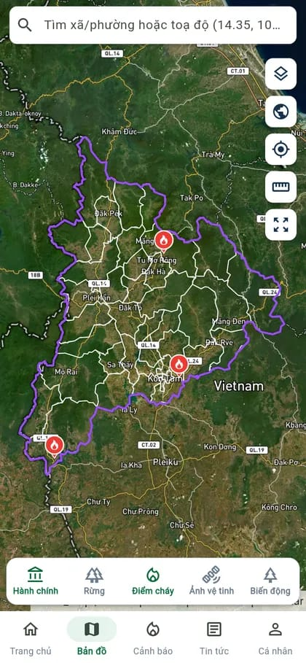  Bản đồ | 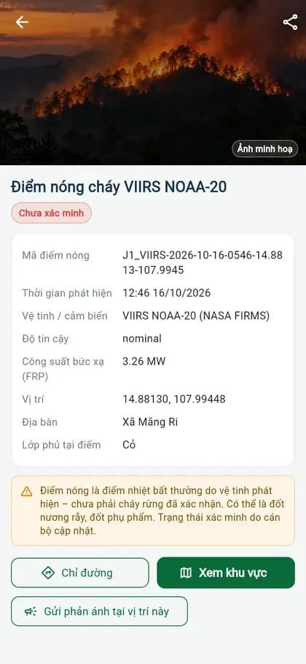  Chi tiết điểm nóng
Hình 29. MobileGIS: khởi động, trang chủ, bản đồ, chi tiết đối tượng
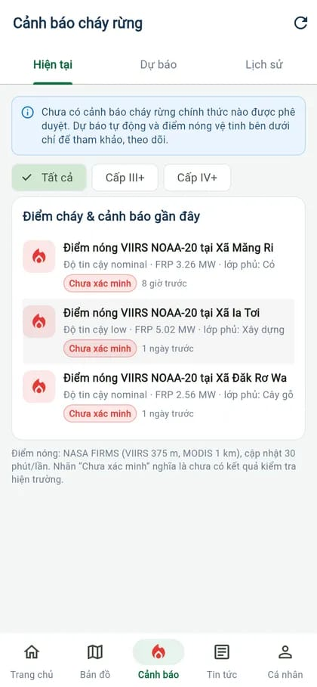  Cảnh báo – hiện tại | 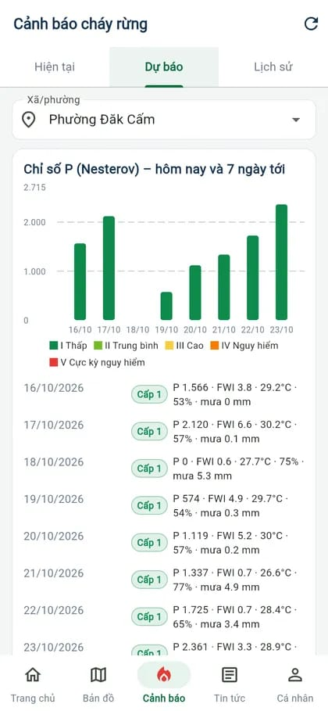  Dự báo theo xã | 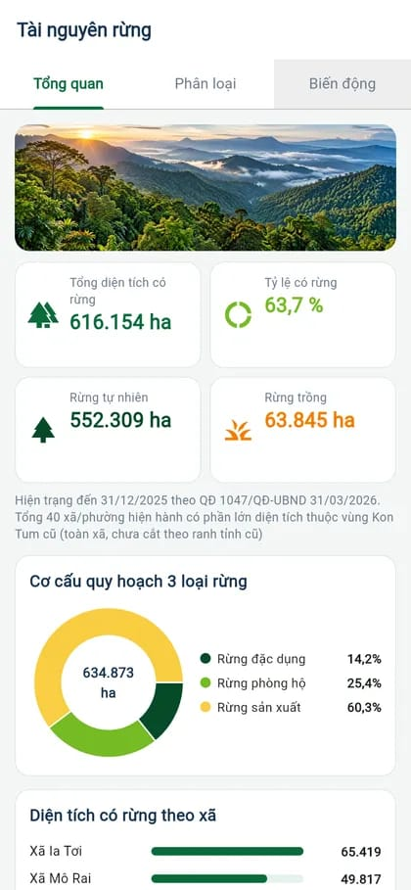  Tài nguyên rừng
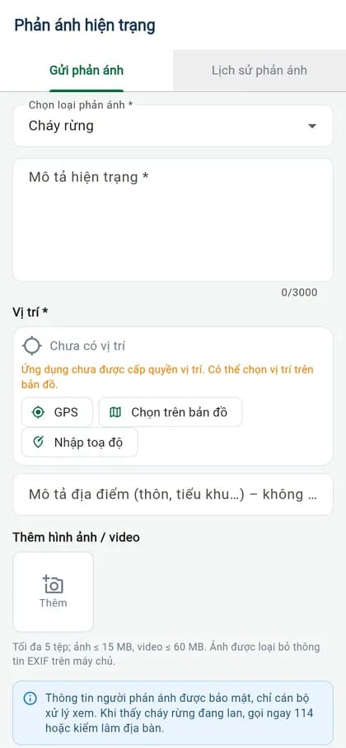  Biểu mẫu phản ánh | 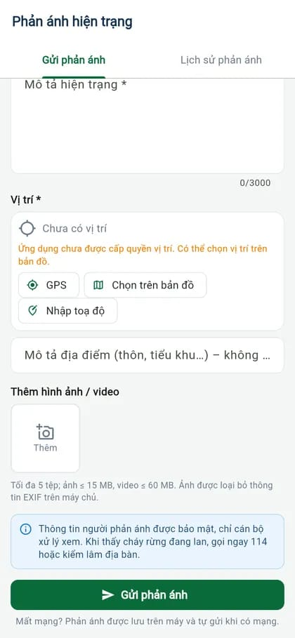  Ảnh/video và gửi | 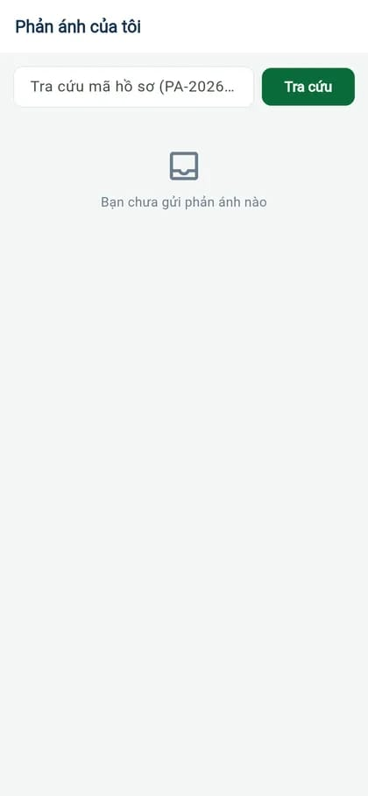  Tra cứu hồ sơ
Hình 30. MobileGIS: cảnh báo cháy, tài nguyên rừng, phản ánh hiện trường
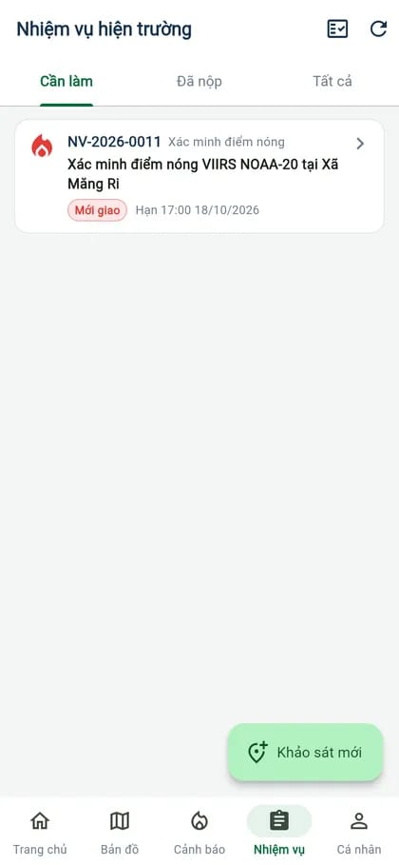  Danh sách nhiệm vụ | 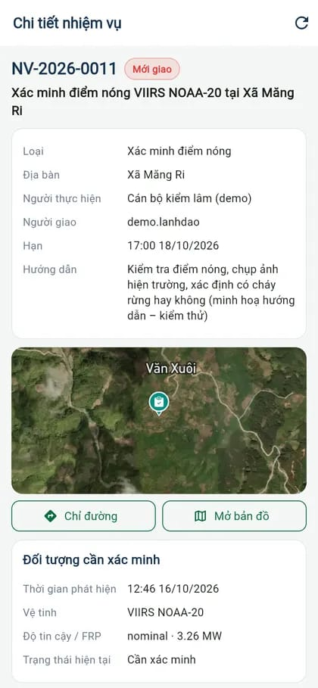  Chi tiết nhiệm vụ | 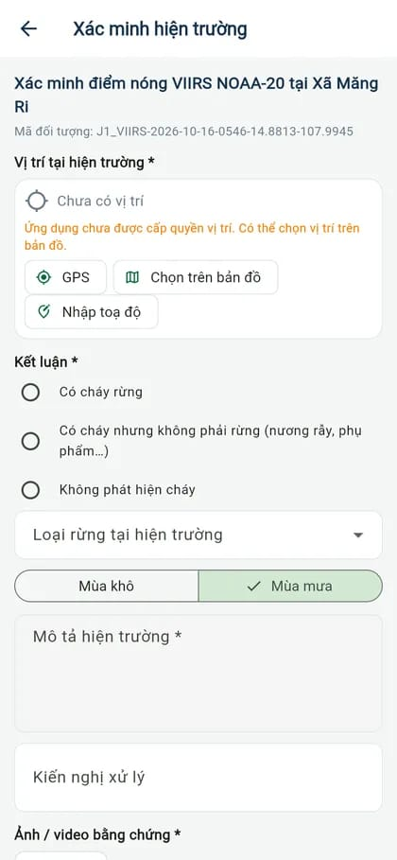  Xác minh hiện trường
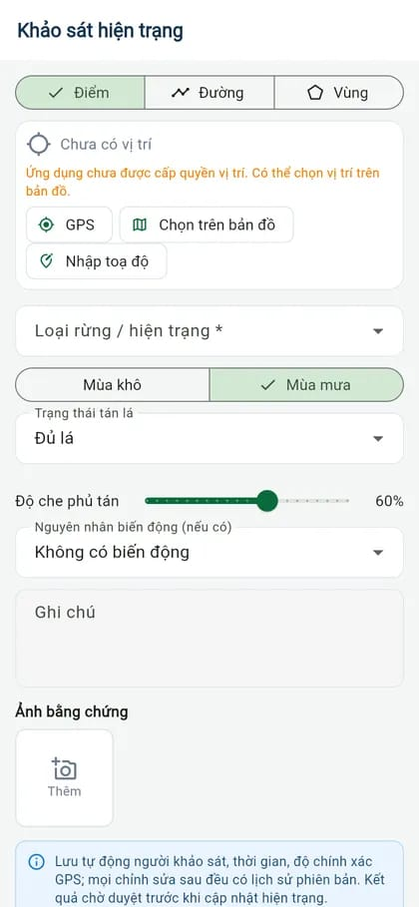  Khảo sát điểm/đường/vùng |   Duyệt kết quả |   Đồng bộ ngoại tuyến
Hình 31. MobileGIS: nghiệp vụ hiện trường của cán bộ
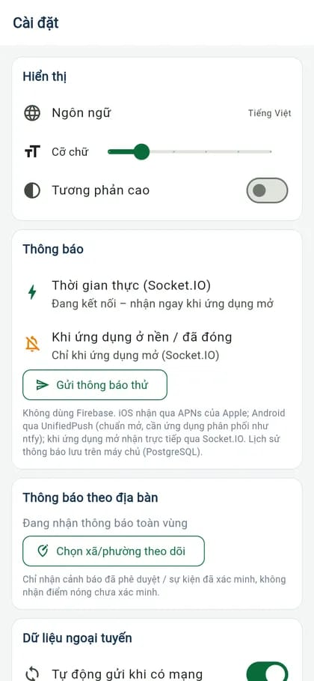  Cài đặt thông báo |   Danh sách thông báo | 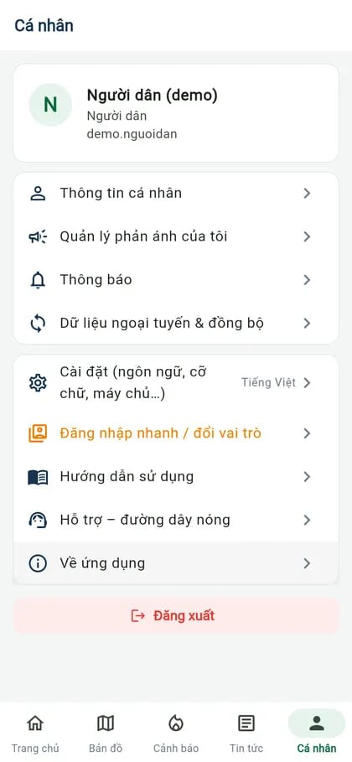  Cá nhân
Hình 32. MobileGIS: thông báo và cá nhân

9. Kiểm thử và triển khai

9.1. Kiểm thử
Bảng 15. Bộ kiểm thử tự động
Bộ kiểm thử | Phạm vi | Kết quả
smoke_test (web) | Toàn bộ trang và API công khai, đăng nhập theo vai trò, phân quyền, phản ánh, xác minh, phê duyệt, điểm cháy nhập tay, quy tắc hiển thị theo thời gian | 90/90 đạt
test_mobile_api | TC01–TC12 của đặc tả MobileGIS: xác thực, khoá đăng nhập, phản ánh GPS/ảnh, ngoại tuyến không trùng, phạm vi địa bàn, xác minh, đồng bộ web ↔ mobile | Đạt
test_push | Socket.IO + ack chống trùng, hàng đợi FCM, FCM HTTP v1 với máy chủ OAuth/FCM giả lập (JWT RS256, UNREGISTERED, 503) | 22/22 đạt
test_maps | TC01–TC07 phân hệ bản đồ PDF/GeoTIFF | Đạt
Flutter test | Định dạng, không gian, hàng đợi ngoại tuyến, vùng an toàn thanh điều hướng, điều hướng khi chạm thông báo | 14/14 đạt

Ngoài kiểm thử tự động, giao diện được chụp và đối chiếu với prototype ở nhiều độ rộng màn hình; luồng đồng bộ trực tiếp được kiểm tra trên trình duyệt (trạng thái điểm nóng đổi trên ba bản đồ trong 0,7–1,3 giây).

9.2. Triển khai
- Gói triển khai gồm mã nguồn web (kontum-web.zip), bản sao lưu CSDL (.dump kèm mã SHA-256), dữ liệu tệp (rung_kontum_var_data.tar) và hướng dẫn triển khai VPS – bung gói là chạy, không phải thu thập lại dữ liệu.
- Máy chủ Windows Server: Node.js chạy như dịch vụ Windows (NSSM), Caddy/IIS cung cấp HTTPS và WebSocket, sao lưu CSDL và tệp hằng ngày bằng Task Scheduler.
- Mã nguồn MobileGIS (kontum-mobile.zip) bàn giao cho đội mobile, build APK/AAB bằng script kèm cấu hình máy chủ và Firebase.
- Mã nguồn được quản lý bằng Git; dữ liệu lớn (khoảng 7 GB) không đưa vào kho mã mà đi kèm gói triển khai.

10. Kết luận và hướng phát triển

10.1. Kết quả đạt được
- Hoàn thành cổng WebGIS công khai (P01–P11), phân hệ quản trị (A01–A13) và ứng dụng MobileGIS Android/iOS theo đặc tả và prototype, dùng chung một nền tảng dữ liệu.
- Tích hợp dữ liệu thật: hiện trạng rừng 2025 chính thức, lớp phủ dự án 1991–2023, mẫu thực địa, Sentinel-2, ERA5-Land, Open-Meteo, NASA FIRMS, Hansen GFC, WorldCover, DEM.
- Xây dựng và kiểm định hai mô hình: chỉ số nguy cơ cháy (AUC P 0,80, FWI 0,83) và dự báo nguy cơ mất rừng Random Forest (AUC 0,88).
- Quy trình nghiệp vụ đầy đủ: điểm nóng/điểm cháy → xác minh hiện trường → duyệt → thông báo; dự báo → phê duyệt công bố; phản ánh → kiểm tra → xử lý → phản hồi; đồng bộ web ↔ mobile tức thời.
- Bộ kiểm thử tự động và gói triển khai, tài liệu hướng dẫn sử dụng, hướng dẫn triển khai, mã nguồn bàn giao.

10.2. Hướng phát triển
- Tiếp nhận lớp lô – khoảnh – tiểu khu, chủ rừng, ranh khu bảo tồn chính thức để thống kê và cảnh báo theo đơn vị quản lý.
- Dùng kết quả xác minh hiện trường làm nhãn để hiệu chỉnh mô hình cháy và mất rừng; xây dựng bảng tra cấp nguy cơ cháy riêng cho vùng Kon Tum.
- Phân loại kiểu rừng (rừng khộp, thường xanh, lá kim, tre nứa, rừng trồng) bằng chuỗi ảnh đa mùa và mẫu thực địa.
- Bổ sung kênh thông báo SMS/email, tích hợp trạm khí tượng địa phương, mở rộng API cho các hệ thống chuyên ngành.

